附件2

两项改革“后半篇”文章乡镇级片区应急体系专项规划

周礼薯业现代农业发展片区
应急体系专项规划
（2021-2035年）

（征求意见稿）

安岳县应急管理局
二〇二三年三月

目 录
第一章 总则 3
第一节 规划依据 3
第二节 规划原则 4
第二章 规划背景 5
第一节 片区现状 5
第二节 面临问题 10
第三章 规划目标 13
第一节 近期目标 13
第二节 远景目标 15
第四章 主要任务和重点工程 15
第一节 完善应急管理组织体系 15
第二节 提高安全生产防治水平 17
第三节 增强自然灾害防御能力 20
第四节 加强综合应急能力建设 23
第五节 推动先进信息技术应用 27
第六节 构建应急管理共建共治共享格局 28
第五章 保障措施 30
第一节 完善组织保障 30
第二节 强化资金保障 30
第三节 落实政策保障 30
第四节 强化督查问效 30
附表 31
（一）片区企业风险等级及分布表 31
（二）片区近年来典型安全生产和自然灾害事故统计表 32
（三）片区应急队伍统计及分布表 33
（四）片区应急救援装备、物质统计及分布表 37
（五）片区应急管理用地现状和规划用地指标 43
（六）片区重点工程项目统计表 46
附图 47
（一）片区安全生产风险分布图 47
（二）片区自然灾害风险分布图 48
（三）片区主要防抗救设施现状分布图 49
（四）片区主要防抗救设施规划图 50
（五）片区防灾减灾救灾能力现状分布图 51
（六）片区防灾减灾救灾能力规划图 52
（七）片区灾害事故防范工程规划图 53
（八）片区应急管理信息工程规划图 54
以习近平新时代中国特色社会主义思想为指导，深入贯彻党的二十大精神，坚持以人民为中心的发展思想，全面落实省委、省政府，市委、市政府，县委、县政府关于做好两项改革“后半篇”文章相关工作的决策部署，统筹发展与安全，建立健全周礼薯业现代农业发展片区应急管理体系，强化安全生产风险防控能力，提升自然灾害防御能力，加强应急处置能力建设，提升应急管理水平，扎实推进各乡镇治理体系和治理能力现代化，打造共建共治共享的应急管理格局，特编制《周礼薯业现代农业发展片区应急体系专项规划（2021-2035）》（以下简称“本规划”），本规划与周礼薯业现代农业发展片区国土空间规划期限一致，规划期限为2021—2035年，其中近期至2025年，远景展望至2035年。

第一章 总则

第一节 规划依据
《中华人民共和国安全生产法》
《中华人民共和国突发事件应对法》
国家减灾委员会关于印发《“十四五”国家综合防灾减灾规划》的通知（国减发〔2022〕1号）
《中共四川省委办公厅四川省人民政府办公厅关于印发〈关于做好乡镇行政区划和村级建制调整改革“后半篇”文章的实施方案〉的通知》（川委厅〔2021〕6号）
《四川省自然资源厅关于印发〈乡镇级片区专项规划省级工作方案〉的通知》（川自然资发〔2021〕43号）
《四川省应急管理厅关于印发〈四川省乡镇级片区应急体系专项规划编制要点〉〈四川省乡镇级片区应急体系专项规划备案程序及审查要点〉的通知》（川应急〔2022〕3号）
《提升基层应急管理能力工作方案》（川应急委办〔2021〕2号）
《四川省“十四五”应急体系规划》（川府发〔2021〕43号）
《资阳市国民经济和社会发展第十四个五年规划和二〇三五年远景目标纲要》（资府发〔2021〕5号）
《资阳市“十四五”消防事业发展规划》（资府发〔2021〕19号）
《资阳市“十四五”应急体系规划》（资府发〔2022〕9号）
《安岳县“十四五”应急体系规划》（安府发〔2022〕18号）

第二节 规划原则
结合片区定位，补齐短板。系统梳理片区安全生产、自然灾害、应急管理机制、应急救援队伍、应急物资储备、应急避难场所现状，摸清底数、找准问题，补齐片区应急体系短板。
强化资源整合，优化增量。充分利用“两项改革”后乡镇、村闲置房屋、学校、广场，结合片区国土空间总体规划，按照精准匹配要求，新增应急设施和物资，提高片区应急资源利用效率。
坚持统筹协调，因地制宜。有机衔接各级各类规划，充分结合片区乡镇实际情况，确定各乡镇防控重点，优化应急资源配置，做到片区内各乡镇之间优势互补，有效推动基层应急体系和应急能力现代化。
构建共建共治，强化宣传。充分发挥社会协同防范，加强示范项目建设，加大宣传培训和科普力度，积极发挥乡镇、村领导干部带头作用，把提高社会公众自救互救能力摆在更加突出位置，构建共商共建共治共享新格局。

第二章 规划背景

第一节 片区现状
周礼薯业现代农业发展片区基本情况。片区位于镇子西南部，东接大平镇、清流镇、天林镇，西邻内江市东兴区双桥镇、永福镇，南与内江市资中县龙江镇为邻，北接驯龙镇、华严镇、朝阳镇。包含周礼镇、镇子镇、大平镇、南薰镇、千佛乡、拱桥乡六个乡镇，片区规划“1个中心镇周礼镇，1个副中心镇镇子镇，4个一般乡镇（大平镇、南薰镇、千佛乡、拱桥乡）， ‘两项改革’后为78个村（社区），规划16个村级片区，21个中心村，其中双中心5个，57个一般村”的镇村体系。片区总面积375.77平方公里。2020年户籍人口230,063人，“七普”常住人口118,517人，预期2035年常住人口100,499人，人口年均下降0.7%。片区乡镇老旧小区6处，其它重点单位3处，农村多为居民自建房。片区过境道路有遂宜毕高速穿境而过，在南薰镇紧靠周礼镇交界处设有出入口，资中至铜梁高速公路也将在该片区设置出入口， G247、S109、绵遂内铁路,乡村道路841.7公里。本片区属川中丘陵浅丘地貌。片区年平均降水量924.9毫米。片区建有康家桥水库、石坝子水库、鱼鳞碑水库、八井口水库、洪家庙水库、三教奄水库、唐家沟水库。永峰河、小蒙溪河、拱桥河、龙江河流经片区。
片区依托红薯、生猪、绿色生态蔬菜等农业资源和产业基础，大力发展农产品初精深加工、农产品交易、农业生产性服务等业态，促进一二三产互动融合高质量发展，打造成渝地区中部特色农产品供给地、资阳市薯业现代农业示范区、安岳县生态宜居建设典范。
安全生产情况。片区现有学校26处，医疗机构12处，养老机构6处。有蜀南气矿安岳开采作业区含硫生产井12口，分布在周礼镇1口、镇子镇11口。特种设备有压力管道（输送天然气）53.576公里，压力容器43台，电梯15台，起重机械2台，场（厂）内机动车辆2台。工贸企业7个，其中周礼6个，大平1个。危险化学品企业（加油站）6个；分布在周礼镇2个、镇子镇3个、南薰镇1个；城镇燃气（液化气经营）1个在周礼镇。
文旅：片区有农家乐3家，无旅游景区和民宿。
城乡消防情况：片区内现有镇子政府专职消防救援站1个。
农业农村情况：农村自建房危房74处、农村使用管道天然气、液化气和农作物秸秆作燃料。
2016-2021年共发生人员生产安全事故10起，死亡9人、受伤3人，（其中生产经营性道路交通事故9起，死亡8人、受伤2人）。
自然灾害情况。片区存在以下几类自然灾害：洪涝灾害、地质灾害、森林火灾和地震灾害。
洪涝灾害：片区内洪涝灾害频繁，主要为暴雨。年平均降雨量924.9mm，5-9月雨量集中强度大，平均降水达到785.0mm，占全年降水的85.%。汛期区域性大洪水或特大洪水少见，但山洪灾害易发频发，片区“十三五”完成石坝子水库除险加固工程，片区有水库和蓄水池32座，库容1712.515万立方，水域较大安全隐患点位3处。
区域内洪涝灾害隐患点位3处，受影响人数759人。2016-2021年片区发生20次洪涝灾害，直接经济损失848万元。干旱2次，直接经济损失200万元。
地质灾害：片区地形主要为丘陵地貌，片区属浅丘地貌，“十三五”期间完成3处地质灾害整治工程，抗震设防烈度为Ⅵ度，地质灾害隐患点44处，其中崩塌42处，滑坡2处。日前地质灾害隐患点自动监测站6处，其余为人工监测。
森林火灾。片区属于森林防火低风险区，片区以人工林为主，面积约为95平方公里。片区森林覆盖率约为26%。2016-2021年片区未发生森林火灾。
地震灾害：片区根据《中国地震动参数区划图》(GB18306-20015)，片区位于地震动峰值加速度0.05g分区、反应谱特征周期0.35s分区，片区地层平缓，无断裂带，抗震设防烈度为Ⅵ度。片区1978年以来无3级以上地震数据记录。
应急能力情况。应急指挥：片区内乡镇依据（安委编办发〔2022〕18号）《关于进一步加强乡镇应急管理体系建设有关事项的通知》成立由乡镇党政领导任组长的应急管理委员会，办公室设在乡镇应急办，兼职应急管理人员共计13人。其中周礼镇3人、镇子镇2人、大平镇2人、南薰镇2人、千佛乡2人、拱桥乡2人，承担本区域防汛、防地灾、防森林火灾、防地震、防有毒有害气体泄漏、防水上安全等工作指挥、调度、协调的职能职责。
应急救援队伍：片区内已有镇子政府专职消防救援站专职消防队为主，乡镇应急队、村（社区）应急分队为辅的“一主两辅”队伍。镇子政府专职消防救援站现有专职消防员16人，同时，在通贤镇的安岳油气处理厂蜀南气矿消防大队安岳执勤点企业专职消防员17人，天然气净化总厂安岳执勤点企业专职消防队14人，在油气安全事故救援过程中，可与本片区的应急救援力量形成互补。乡镇非专业应急队6支211人，应急分队82支897人，分别为周礼镇45人、镇子镇30人、大平镇36人、南薰镇30人、千佛乡42人、拱桥乡28人。村（社区）应急分队分别为周礼镇21支325人、镇子镇15支150人、大平镇15支150人，南薰镇11支110人、千佛乡10支102人、拱桥乡6支60人，初步形成了县域“半小时”和乡镇 “1小时”应急救援响应圈。
救援基地：片区目前在镇子镇建有救援基地1个，但均不具备专业救援基地功能。其它乡镇应急救援基地主要依托于乡镇政府、村（社区）办公室。主要存放小件救援物资。
救援装备：镇子消防救援站消防车2台、抢险救援器材54件套、防护装备126件套、通信装备8件套。安岳气田配备的消防车4台、抢险救援器材51件套。
应急预案：片区内6个乡镇均编制有安全生产、地震、防汛等应急预案共计37个。其中：周礼镇编写7个、镇子镇编写6个、大平镇编写6个、南薰镇编写6个、千佛乡编写7个、拱桥乡编写5个。乡镇做了消防、防汛、地震演练。
应急避难场所：片区内暂无固定应急避难场所，均为临时避难场所。片区内有临时避难场所38处，总面积45,472.13㎡，总容纳人数约29,394人。
应急物资储备：片区主要依托于镇子应急物资储备库和各乡镇政府和村（社区）库房，各乡镇都有应急物资储备库共计36个。存放有森防背包、风力灭火机、割草机、汽油链锯、报警器、强光电筒、消防服、救生衣、水枪、防洪编织袋、双层灭火毯、消防靴、消防锹、砍刀、折叠床、棉被、睡袋、帐篷、棉大衣等应急物资。总计4914件（套）。
应急指挥信息化建设：片区乡镇配备了卫星电话6部，可实现公网中断条件灾情反馈、指令下达。片区各乡镇、村通过运用手机、微信群、广播村村响系统等搭建信息化网络。
应急宣传：片区各乡镇利用电视、广播、防灾减灾日、安全生产月、消防月、交通安全月等形式，开展了消防、安全生产、森林火灾、防震减灾、交通安全等宣传活动。各乡镇利用“五进”活动，开展企业、农村、社区、校园、家庭安全知识宣传培训。片区建有1个安全社区。

第二节 面临问题
安全生产方面。片区内含硫天然气生产井以及各类特种设备逐年增加，正在实施的安岳县周礼薯业产业园，主要风险是以含硫天然气管道、特种设备使用、有限空间作业为主。主要安全生产风险有机械伤害、高处坠落、物体打击、火灾、爆炸、中毒、窒息、触电等。
片区内发生安全生产事故的主要原因，是部分企业未严格落实企业主体责任，未全面建立安全生产责任清单制管理，规章制度建立不完善，风险辨识不全面，隐患排查治理不到位，安全培训教育质量不高，一线员工安全生产意识淡薄，未严格执行安全操作规程等。
片区内道路交通方面存在超速、超载、闯红灯等现象，也是造成亡人事故的主要原因。
片区内建筑施工方面存在从业人员安全意识淡薄，老旧危房整改不彻底，居民自建房无消防设施等问题。
自然灾害方面。洪涝灾害：片区内地形以丘陵为主，洪涝灾害为主要灾害，在本片区以种植业为主导产业的背景下，现片区堤防防洪标准偏低，均为10年一遇防洪标准，达不到规范要求的20年一遇防洪标准。片区自动雨量站点和自动水位站点信息没有与应急预警系统联网，群测群防体系尚不完善，科学高效的智能化控制及监控系统仍需提升。隐患点未得到彻底整治。
地质灾害：片区内现有地质灾害隐患点44处，其中崩塌42处，滑坡2处，地质灾害防治任务重，工程整治率不高。
森林火灾：片区内人工林为主，2016-2021年未发生森林火灾。林区存在因路网密集，人口密度大，火情监测预警能力薄弱，控制在林区人为用火比较困难，主要还是依靠传统的人工地面巡护模式。
地震灾害：根据《中国地震动参数区划图》(GB18306-20015)，地震动峰值加速度0.05g分区、反应谱特征周期0.35s分区，规划抗震设防烈度为Ⅵ度，设计基本地震加速度值为0.15g，重要的生命线工程、重要设施、易发生次生灾害的设施应按照高于本地区地震设防烈度一度的标准设防。重大工程和可能发生次生灾害的工程，必须进行地震安全性评价，并根据地震安全性评价的结果，确定抗震设防要求，进行抗震设防。
应急能力方面。应急救援机制：各乡镇应急救援机制不完善，统筹协调性不强，应急力量相对独立，应急指挥信息化水平不高，未建立与应急指挥能力相适应的现代化应急指挥体系。
救援基地：片区目前建有镇子镇非专业应急救援基地，其它乡镇依托镇子镇应急救援基地和原有各乡镇政府、村（社区）驻地作为应急救援临时场地。
救援队伍：目前片区内现有专业消防力量，政府专职消防员16人，另有企业专职消防员31人。专业消防人员与常住人口配比率为0.42‰。消防救援队伍与片区内周礼镇、镇子镇、南薰镇、大平镇、千佛乡、拱桥乡应急队和村（社区）应急分队还未形成协调联动机制和队伍管理培训演练机制。
救援装备：专业救援装备仍有较大缺口，缺少专业救援装备，乡镇未按《乡镇消防队》（GB/T35547-2017）配备灭火类装备，抢险救援类装备和个人防护类装备。
应急预案：片区内乡镇、村（社区）应急预案不齐全，开展了消防、防汛、地震演练，未进行演练评估，未开展其他安全生产如防汛、崩塌、滑坡、受限空间、井喷、有毒有害气体泄漏等演练。
应急指挥：片区应急管理专业人才缺乏，均无应急管理专业或安全工程等相关专业背景。基层应急工作量大，责任重，未建立相关考核激励机制。村（社区）级应急队员均为兼职，无补贴，流动性大，队伍不够稳定，缺乏专业系统培训，年龄普遍偏大，在应对突发事件方面还存在处置能力不足的情况。
协调联动：片区内各乡镇已建立相关协同联动机制，但是与应急部门和消防部门联动不强，仍存在各自为政的情况。
防灾减灾方面。应急避难场所仍需建设：片区内各乡镇无规范化建设的应急避难场所，主要依托于学校、社区和绿地，仅能满足群众临时避难需求，片区人均避难场所面积0.38㎡，可容纳人数占片区常住人口25%，与有效应对重特大灾害事故的要求还有差距。
应急物资保障有待完善：目前未建设规范的应急物资储备库（点），应急物资储备主要依托于各乡镇政府、村（社区）库房，应急物资储备仅能满足受灾群众临时生活需求。应急物资储备主要依托于应急局储备库，采购与调拨程序复杂、流程长，未建立紧急状态下的应急物资调拨、分发制度。
社会共治共享方面。各乡镇、跨部门、跨行业应急机制未健全：片区各乡镇、部门、驻区企业之间应急信息不通，各自为战，没有形成统一应急指挥体系；公众风险辨识、防范意识和自救互救能力脆弱；安全教育培训覆盖面不够广泛，居民安全意识不强，缺乏应对紧急情况的基本知识和能力。

第三章 规划目标

第一节 近期目标
到2025年，形成统一领导、权责一致、权威高效的乡镇级应急管理体系。应急管理的系统性、整体性、协同性显著增强，应急响应、指挥、处置能力和基层基础保障能力显著提升，安全风险得到有效管控，自然灾害防御能力进一步提高，应急管理能力智能化水平跃上新台阶。
安全生产目标。安全生产责任全面压实，重点行业领域安全生产水平显著提升。风险分级管控与隐患排查治理机制持续健全，安全风险系统治理、依法治理、综合治理、源头治理能力明显增强。安全生产事故次数、死亡人数、较大事故次数持续下降，坚决遏制重特大事故的发生，形成管控有序的安全生产治理体系。
专栏1 安全生产主要指标
序号 | 指标名称 | 到2025年指标值 | 指标性质
1 | 安全生产事故死亡人数 | 相比“十三五”期间总数同口径下降15% | 约束性
2 | 工矿商贸就业人员十万人生产安全事故死亡率 | 相比“十三五”期间总数同口径下降10% | 约束性
4 | 危化、天然气开采、交通等重点行业领域企业新增从业人员安全技能培训率 | 100% | 预期性
5 | 乡镇专职从事安全和应急管理工作人员 | ≥2名 | 预期性
6 | 特种作业人员持证上岗率 | 100% | 预期性
7 | 安全生产标准化（高危行业和规上企业）达标率 | 100% | 预期性
自然灾害防治目标。进一步完善乡镇救灾物资储备体系，推进避难场所规范化建设。受灾群众基本生活得到有效救助，灾害综合救助水平显著提高。洪涝、地震、火灾等风险监测预警能力明显提升。
专栏2 自然灾害防治主要指标
序号 | 指标名称 | 到2025年指标值 | 指标性质
1 | 灾害信息发布公众覆盖率 | ＞90% | 预期性
2 | 受灾群众基本生活得到有效救助的时间 | ≤6小时 | 预期性
3 | 乡镇应急物资储备点物资配备率 | 100% | 预期性
4 | 村（社区）应急物资储备点物资配备率 | 100% | 预期性
5 | 应急避难场所人均避难面积 | ≥1.5m² | 预期性
6 | 自然灾害点位智能监测覆盖率 | ≥60% | 预期性
应急能力目标。健全以综合性消防救援队伍为主力乡镇应急队、村（社区）应急分队为辅助、社会应急力量为补充的“1+2”应急救援力量体系。基础设施建设快速推进，应急救援人员装备配备水平符合实际工作需要，多层次、多元化的应急物资保障能力明显提升。片区内应急管理和处置工作实现村（社区）、乡镇和友邻县乡联动。
专栏3 应急能力主要指标
序号 | 指标名称 | 到2025年指标值 | 指标性质
1 | 应急预案编制率与演练率 | 100% | 预期性
2 | 灾后得到有效救援时间 | ＜6h | 预期性
3 | 中心镇消防力量到达辖区边缘时间 | ＜60分钟 | 预期性
4 | 专业消防员与常住人口配比率 | ≥0.3‰ | 预期性
5 | 家庭应急包配备率 | ≥80% | 预期性
6 | 公众应急知识普及率 | ≥95％ | 预期性
7 | 学生应急知识普及率 | 100% | 预期性

第二节 远景目标
到2035年，全面提升应急管理能力智能化水平。风险防控能力显著提升，全面实现各类安全风险精准识别、整体监测、实时感知、早期预警和有效防控，综合保障能力全面增强，紧急救援队伍和装备水平显著提升，共商共建共治共享的应急管理新格局全面形成，人民群众的获得感、幸福感、安全感显著增强。

第四章 主要任务和重点工程

第一节 完善应急管理组织体系
健全应急管理组织机构。片区乡镇依据（安委编办发〔2022〕18号）《关于进一步加强乡镇应急管理体系建设有关事项的通知》，整合安全生产、防汛抗旱、地质灾害防治、灾情管理等资源和力量，组建乡镇应急管理委员会。每个乡镇至少配备2名专职应急管理人员，解决一人多岗、人员配备不齐、责任难以落实等问题，在县应急管理局业务指导下，负责辖区应急管理工作。各村（社区）统筹整合现有的洪涝地质灾害群测群防员、灾情信息员、安全生产管理员、消防网格员等资源，实现资源共享、统一登记造册，一体化推进综合性应急管理网格队伍建设。
加强应急管理制度建设。完善应急管理预测预警预报制度，及时准确上报安全生产、自然灾害等行业领域灾害险情。建立完善巡查检查、应急值守、区域联动、会商、先期处置、转移疏散、避险管控、应急救援训练、物资调配、预案管理等制度。建立健全灾害防范、治理、救援任务清单和责任清单。
完善应急指挥机制。建立片区应急指挥组织体系，梳理突发事件应急处置程序，以乡镇为主构建多灾种综合指挥和分灾种牵头指挥，统分结合、密切协同的应急救援指挥体系，对“一主两辅”应急队伍实行联动指挥、联动处置、联动保障；定期召开会议，做到统一指挥、统一调度应急救援队伍，统筹协调灾害事故风险研判、信息共享、协同处置等全过程管理。
优化协同联动机制。推动片区各乡镇、村（社区）应急队伍联动，强化“一主两辅”联动，加强社会联动，有序引导各类社会救援队伍参与抢险救灾工作；强化与驯龙绿色高效粮油发展片区、安岳城乡融合发展片区、鱼龙山农旅融合发展片区、内江市等周边市县和县内片区之间联防联控、监测预警、信息沟通、技术支持、救援队伍和物资统一调配，形成多层次的应急联动体系等片区之间联防联控、监测预警、信息沟通、技术支持、救援队伍和物资统一调配，推动形成“大应急”工作格局。
专栏1 应急管理重点工程
1.应急管理人员业务技能提升重点工程
建设内容：（1）人员培训：完善应急管理人员培训机制，专业人员季度轮训覆盖100%，人均季度培训不少于1次，完善专业人员考核绩效体系，推动半专业人员直管单位建立安全生产培训考核标准。（2）专业能力：具有安全生产相关专业学历或实践经验的人员占比不低于在职人员的50%。（3）聘请专家培训安全管理人员的专业知识（包括安全工程、化工、机电、电气仪表等），提升基层安全监管能力。照标准采购信息化执法设备，提高执法装备配备率。
建设地点：周礼镇、镇子镇、大平镇、南薰镇、千佛乡、拱桥乡
责任单位：安岳县应急管理局、各乡镇人民政府完成时限：2021年—2035年。资金估算54万/年。

第二节 提高安全生产防治水平
监管监察能力建设。结合片区经济发展规模、产业分布、企业情况、安全风险分布等特点，通过政府购买服务，聘请第三方专业机构和专家开展应急管理工作，加强应急管理工作能效。依托县级组织的各类安全监管人员培训，按照“走出去、请进来” 等模式，对片区内各级领导干部及安全监管队伍开展专业知识、应急救援实战、心理素质等方面的培训，打造安全监管 “铁军”，提升安全监管队伍整体水平。培养一批理论水平高、实战能力强、综合素质高的安全监管人员。
加强源头管控。按照省、市、县关于相关投资项目投资强度、“禁限控”目录等硬性指标要求，执行安全准入各项规定。严格落实建设项目安全设施“三同时”制度；建立特殊场所安全管控制度；加强各行业部门间培训资源和专家库共享，加强行业安全管理队伍建设，推动重点行业领域充实其安全管理人员。加强企业开展“三项岗位人员”和企业三级安全教育培训，全面提升高危行业企业主要负责人、安全管理人员及特种作业人员的安全素养和安全操作技能。扎实推进安全生产责任保险，进一步提升了企业安全风险防控能力。
强化风险监测。在人员密集场所、天然气开采、输送、特种设备、工业园、受限空间、高空作业等重点安全风险领域设置风险告知牌和警示标识。结合“工业互联网+安全生产”行动计划，推动企业双重预防机制数字化建设；完善感知、网络、安全等基础设施建设，实现安全风险态势评估、动态监测和分级预警。
强化企业主体责任。建立企业主要负责人安全承诺和安全生产责任考核机制，加强规章制度建设，建立对负责人约谈、警示制度，推动企业定期开展安全风险评估和危害辨识，针对高危设备、物品、场所和岗位等，加强动态分级管理，落实风险防控措施，实现可防可控，各类企业建立完善的安全风险防控体系。建立完善隐患排查治理体系，督促企业落实安全生产投入。持续推进企业清单制管理、安全生产标准化建设，实现安全管理、操作行为、设备设施和作业环境。
巩固提升安全生产专项整治成果。以清单制管理为抓手，结合安全生产“打非治违”专项行动，持续重点整治非煤矿山、有限空间作业重点环节、油气开采、建筑施工标准化工地、消防安全、特种设备等重点行业（领域）、道路交通“两客一危一货”等行业领域，依法严肃查处安全生产主体责任落实不到位的生产经营单位。进一步提升基础支撑保障能力，定期开展安全教育培训，加强各行业部门间培训资源和专家库共享，加强行业安全管理队伍建设，推动重点行业领域充实其安全管理人员，提高整体安全管理水平。
专栏2：安全生产风险防控重点工程
1.双重预防机制数字化建设
建设内容：开发或改造双重预防机制信息化系统，包含电脑管理端和移动APP端。电脑管理端具备动态监控安全风险管控措施落实、隐患排查任务推送、隐患排查治理情况跟踪监督、机制运行效果评估、异常状态自动预警及考核奖惩等功能；移动 APP端具备隐患排查任务和预警信息接收、现场隐患排查情况实时上报、隐患治理全程跟踪等功能，与政府端数据互联互通。
建设地点：安岳县应急管理局。
建设单位：安岳县应急管理局、乡镇人民政府、各重点企业。资金估算70万元。完成期限：2030年。
2.安全生产风险监测预警工程建设
建设内容：建设集约化、可视化监管平台，在生产企业、景区、人员密集场所设置监控点位和前端感知设备，对人员违规违章行为、监测监控系统异常状态进行智能分析，打破传统的人盯死守模式，实现对人的不安全行为和物的不安全状态的智能预警，有效防范遏制安全生产事故。到2030年，建立安全生产监测预警“一网统管”机制。
建设地点：安岳县应急管理局。
建设单位：安岳县应急管理局、乡镇人民政府、各重点企业。资金估算140万元。完成期限：2030年。
3. 安岳采气作业区数字化转型工程（管道）
建设内容：建设管道光纤预警系统、管道次声波检测系统、无人机巡检系统、搭建互联网+铁塔视频监控系统。每年对片区内自然灾害隐患点根据危险程度，分别采取排危除险、改管等措施。
建设地点：安岳县管道沿线
责任单位：蜀南气矿安岳采气作业区。资金估算每年300万-400万。完成期限：2035年。

第三节 增强自然灾害防御能力
洪涝灾害。与气象、水务、地质等信息融合，通过人工巡查，做出预警预报。升级改造洪涝灾害防治非工程措施设备设施，建立洪涝灾害危险区动态管理。提高沿河村镇、重要基础设施防洪标准，开展报花厅水库、阮家桥水库、李氏祠水库、水对沟水库大坝除险加固工程，中心镇按 20 年一遇防洪标准设防，一般镇按 10 年一遇防洪标准设防，其余地区及设施严格遵守《防洪标准》（GB50201-2014） 的相关规定执行。
地质灾害。强化灾害防控系统建设，进一步夯实群测群防基础；在发生滑坡、崩塌引起道路不畅的情况下充分运用无人机、卫星遥感等高科技防灾设备和防灾手段，不断提升地质灾害监测预警科技水平。在地质灾害隐患点开展工程治理，威胁人口50人以上的地质灾害点实施避让搬迁。
森林火灾。建立森林监测监控体系和扑救体系，并通过人工巡查，对森林火灾做出预警预报。
应急基地建设。聚焦片区面临的主要风险，新建应急基地，结合闲置资产、充分利用原周礼镇玉顶村小学、现有镇子镇政府广场、共建大平镇九义校、新建千佛乡龙佛街6号、新建拱桥乡槐佛庵2号规划应急功能，建立应急设备设施，提升应急防灾减灾质量和实效。注重应急防抗救能力，发挥应对防抗救能力、改善提升防灾减灾作用。
专栏3：自然灾害防治重点工程
1.片区报花厅水库、阮家桥水库、李氏祠水库、水对沟水库大坝除险加固工程
建设内容：片区内报花厅水库、阮家桥水库、李氏祠水库、水对沟水库大坝除险加固。
建设地点：周礼镇、镇子镇、大平镇、拱桥乡
责任单位：安岳县水务局、各乡镇人民政府。资金估算6380万。完成期限：2025年；
2.洪涝灾害综合治理工程
建设内容：复核山洪灾害危险区分级，制定应急预案；构建洪涝灾害防御体系，新建更新自动化雨量监测站、简易雨量报警装置，加强水文应急监测，四川省安岳县小蒙溪河周礼镇防洪治理工程。规划周礼镇、镇子镇镇区按照20年一遇防洪标准设防，大平镇、南薰镇、千佛乡、拱桥乡4个镇镇区按照10年一遇防洪标准设防；内涝防治标准采用5年一遇；农村集中居民点防洪标准采用10年一遇，内涝防治标准采用5年一遇。
建设地点：各乡镇。
责任单位：安岳县水务局、片区乡镇人民政府。资金估算5500万。完成期限：2027年；
3.地质灾害防治能力提升工程
建设内容：开展巡查排查，建立台账，制定应急预案，完善监测预警体系，构建地质灾害防御体系。每年对片区内地质灾害隐患点根据危险程度，分别采取排危除险、工程治理、避险搬迁的方式进行治理。
建设地点：各乡镇
责任单位：安岳县自然资源和规划局、乡镇人民政府。资金估算根据实际情况使用。完成期限：2025年。
4、应急救援基地建设
建设内容：利用原周礼镇玉顶村小学、镇子镇政府广场、大平镇九义校，千佛乡龙佛街6号、原拱桥乡槐佛庵2号改建或新建应急救援基地。
建设性质：原周礼镇玉顶村小学 1324.06㎡、现有镇子镇政府广场2000㎡、共建大平镇九义校4200㎡、新建千佛乡龙佛街6号150㎡、新建拱桥乡槐佛庵2号150㎡。
建设地点：原周礼镇玉顶村小学（105.1558,29.875）、原镇子镇政府广场（105.209837, 29.978952）、共建大平镇九义校（ 105.25184512,29.89058312）、新建千佛乡龙佛街6号（105.125799, 29.97231）、新建拱桥乡槐佛庵2号（105.08846,29.935226）。
责任单位：安岳县应急管理局、周礼镇人民政府、镇子镇人民政府、大平镇镇人民政府、千佛乡镇人民政府、拱桥乡镇人民政府。资金估算426万。完成期限：2035年。

第四节 加强综合应急能力建设
应急队伍建设。新建周礼政府专职消防救援站，现有镇子政府专职消防救援站队伍为主力，优化队伍先进适用装备；定期组织消防员进行救灾知识的学习演练，强化多灾种专业化训练演练，提高极端条件下的综合救援能力。
应急预案建设。根据片区乡镇安全生产和自然灾害风险特点，编制、修订和完善乡镇总体应急预案，专项预案、现场处置方案，村（社区）综合性“多案合一”应急手册，监督企业应急预案修订完善和备案，加强各层级应急预案的有效衔接，进行应急预案演练及修订。建立片区应急预案数据库。
应急装备建设。乡镇消防站按《乡镇消防队》（GB/T35547-2017）配备灭火类装备，抢险救援类装备，个人防护类装备。
应急物资储备库（点）建设。新建/扩建/利旧并优化应急物资储备库（点）布局，按照片区主要风险补齐应急物资储备。街道和乡镇应急物资储备库（点），建成后规范管理，制作统一门牌标识、管理制度、出入库登记台账，并建立跨乡镇应急物资保障联动协调机制，健全完善物资储备制度。升级现有应急救灾物资储备库，增补应急物资，进一步提高片区自然灾害应急救助能力。
应急避难场所建设。利用现有全民健身广场、文化活动站、学校、综合服务站广场等宽阔地带，共建规范化的应急避难场所，满足聚居点人均避难面积大于1.5㎡，增加应急避难休息、应急物资分发、应急厕所和应急医疗、应急垃圾收集、应急供水供电等基本设施和功能。
专栏4：应急能力建设重点工程
1.专职消防站建设
建设内容：新建周礼消防救援站。增加政府专职消防救援人员10人，采购灭火类装备1200余件（套），抢险救援类装备1200余件（套），个人防护类装备1200余件（套）。
建设性质：新建周礼消防救援站占地面积3500㎡，建筑面积1500㎡。
建设地点：周礼消防救援站（105.381478， 30.116839）。
建设单位：周礼消防救援站。资金估算：总计投入700万元。完成时限：2035年。
2.志愿消防队建设
建设内容：新建南薰镇双盐村10组、新建大平镇太平街、新建千佛乡龙佛街东段8号、新建拱桥乡槐佛庵2号，增加乡镇消防员32人，采购灭火类装备80余件(套)，抢险救援类装备160余件(套)，个人防护类装备120余件(套)。
建设性质：分别新建南薰镇双盐村10组350㎡、新建大平镇太平街面积360㎡。千佛乡龙佛街东段8号350㎡、新建拱桥乡槐佛庵2号350㎡。
建设地点：南薰镇双盐村10组（105.242132667007, 29.8422951099122），大平镇太平街（105.25209188, 29.89497342）、千佛乡龙佛街东段8号（105.125799, 29.97231）、拱桥乡槐佛庵2号（105.08846,29.935226）。
建设单位：安岳县应急管理局、南薰镇人民政府、大平镇人民政府、千佛乡人民政府、拱桥乡人民政府。资金估算：总计投入800万元。完成时限：2035年。
3.应急队伍装备建设
建设内容：按照《乡镇消防队》（GB/T35547-2017）配备灭火类装备，抢险救援类装备，个人防护类装备，为现有的6支乡镇应急队和78支村（社区）应急分队配备救援装备。
建设地点：片区乡镇、各村（社区）
建设单位：安岳县应急管理局，乡镇人民政府。资金估算600万。完成期限：2035年。
4.应急物资储备点建设
建设内容：升级改建周礼镇、镇子镇、大平镇、南薰镇、千佛乡、拱桥乡应急物资储备点。利用乡镇、村常备安置点存放应急物资。
建设性质：利旧。
建设地点：改建乡镇应急物资储备库，周礼镇、镇子镇、大平镇、南薰镇、千佛乡、拱桥乡及各村；
责任单位：安岳县应急管理局、乡镇人民政府。资金估算140万。完成期限：2030年。
5.应急避难场所规范化建设
建设内容：利用现有广场、村委会、学校等宽阔地带，在周礼镇、镇子镇、大平镇、南薰镇、千佛乡、拱桥乡升级改造58处应急避难场所。在周礼镇利用现有周礼镇牌坊路185号、周礼中学（粉城大道西段）、周礼小学（濛溪路13号）、龙桥九年制学校（水月村2组）、宝华九义校（宝华社区禹皇街西段44号）、薯都社区休闲广场、周礼中心幼儿园（薯都社区）、建国村1组、东林村村委会东林村小学、各村(社区)应急避难场所等共建31处应急避难场所，总面积：34,696㎡。在镇子镇利用镇子镇政府广场、治水村共建2处应急避难场所，总面积：8,500㎡。在大平镇利用大平镇九义校、大平镇九龙九义校、大平镇赵坪小学共建3处应急避难场所，总面积：7,100㎡。在南薰镇利用南薰九义校、南薰镇广场、南薰镇永峰九义校和规划南薰镇菜市场、报恩村村民委员会及报恩村学校、双盐村村民委员会及市场、太益村村民委员会、田寨村村民委员会办公室外坝子、原田心村办公室及学校、红山村村民委员会共建10处应急避难场所，总面积：12,000㎡。在千佛乡利用千佛乡小学和规划的各社区和村民委员会共建11处应急避难场所，总面积：23,000㎡。在拱桥乡利用拱桥小学共建1处应急避难场所，总面积：2,676.13㎡。设置应急避难场所标识，打造规范化的应急避难场所，并配备必要的设施、装备、物品。
建设地点：周礼镇、镇子镇、大平镇、南薰镇、千佛乡、拱桥乡
责任单位：安岳县应急管理局、乡镇人民政府。资金估算1800万元。完成期限：2035年；

第五节 推动先进信息技术应用
应急指挥分中心建设。推动已有应急管理信息化平台向下延伸，建立DMR应急指挥平台，利用巡查APP完善乡镇信息汇聚能力，建立网上填报约束机制和网络巡查，完善网上一键式智能处置能力，逐步健全应急预案线上线下同步体系。
应急广播系统建设。利用安岳广播村村通无线系统功能，以广播电视传输覆盖网为基础，完善应急广播主动发布系统，建立应急信号主备传输链路，在各乡镇、村（社区）部署应急广播主动发布终端系统，实现人口覆盖率达到95%以上。
网络通信系统建设。建立无线电短波、超短波通信系统，配置移动便携卫星4G基站，确保应急通讯畅通。运用手机、微信群、卫星电话、手持对讲机等信息化手段，构建信息通联平台，实现灾情反馈、指令下达、信息传递顺畅高效。
专栏5：先进技术应用重点工程
1.应急指挥分中心建设
建设内容：共建周礼镇、镇子镇、大平镇、南薰镇、千佛乡、拱桥乡应急指挥中心，主要依托乡镇原有视频会议系统用房，与县级DMR应急指挥系统建立互通，建立乡镇应急指挥分中心，配备应急指挥终端，实现灾害预警信息及时发布、事故的及时上报、应急救援有序实施，第一时间开展先期处置工作。
建设性质：利用现有周礼镇、镇子镇、大平镇、南薰镇、千佛乡、拱桥乡乡镇视频会议，在各乡镇原有视频会议系统基础上共建乡镇应急指挥中心。
建设单位：安岳县应急管理局。资金估算：总计投入600万元。完成时限：2035年。
2.应急广播系统建设
建设内容：在各乡镇、村（社区）升级1套应急广播指挥调度系统，以广播电视网络为基础，完善应急广播主动发布系统，建立应急信号主备传输链路，在各乡镇、村（社区）部署应急广播主动发布终端系统。
建设地点：各乡镇、村（社区）。
责任单位：安岳县文化广播电视和旅游局、乡镇人民政府。资金估算600万元。完成期限：2030年。

第六节 构建应急管理共建共治共享格局
提升全民安全应急素质。加强安全素质国民教育和应急管理法治宣传，结合防灾减灾日、安全生产月、消防宣传月等节点，开展形式多样的宣教活动，开展安全文化建设示范单位创建。深入推进安全宣传“五进”活动，利用微博、微信、短视频、AR、VR等手段加强公益宣传，普及安全知识，提高全民防灾避险意识。推动建立企业、村（社区）、居民家庭的自救互救、邻里相助机制。
完善社会协同防范。推进社会治理协同机制建设，增强协同合作理念，完善协同运行机制，加强社会组织建设。健全防治结合、联防联控、群防群控的工作机制，完善乡镇动员、社会救助、社会力量的联动机制，引导社会公众积极参与突发事件应对工作，开展常态化应急疏散演练。
推进安全示范社区、省级安全社区创建。持续推进安全示范社区、省级安全社区建设，统筹推动应急管理宣传教育场所建设，大力开展“综合减灾示范社区”“省级安全社区”创建活动，提高社区应急规范化水平。
专栏6：共建共治共享重点工程
1.应急宣教阵地建设
建设内容：持续推进安全生产“五进”活动，于片区内工业园、企业、各村（社区）的党员活动中心设置村级宣教场所，开展宣传培训；学校开展应急宣教进课堂活动，培训儿童和青少年。
建设地点：工业园、企业、各村（社区）党员活动中心，各学校
责任单位：安岳县应急管理局。资金估算360万元（含企业资金）。完成期限：2030年。
2.应急文化广场建设
建设内容：在6个乡镇规划的文化活动站、聚居点全民健身广场建设21个应急文化广场，设置应急知识科普专栏，增加应急知识科普书籍、应急管理时事资讯等文化内容。
建设地点：企业、乡镇文化活动站、聚居点全民健身广场
责任单位：安岳县应急管理局。资金估算105万元。完成期限：2030年。
3. 综合减灾示范社区建设
建设内容：片区内规划建设1个“综合减灾示范社区”。
建设地点：南薰镇鼎丰社区
责任单位：安岳县应急管理局、南薰镇人民政府。资金估算30万元。完成期限：2035年。

第五章 保障措施

第一节 完善组织保障
严格落实属地责任，将应急管理工作纳入年度工作计划和乡镇人民政府重要工作中。安岳县应急管理局加强统筹协调，加强对乡镇的管理，充分发挥议事协调作用，做好政策解读和工作部署，统筹协调辖区内各成员单位、乡镇、村（社区）委员会，明确职责分工，保证规划实施有序推进，各项任务如期完成。

第二节 强化资金保障
优化资金投入机制，积极争取上级政策和财政支持。建立健全党工委、政府、企业、社会相结合的应急管理体系投入机制，扩大应急管理专项资金规模，发挥财政资金引领带动作用，动员全社会广泛参与应急管理事业建设，保障工程项目实施落地，加强资金的使用和管理。

第三节 落实政策保障
严格按照两项改革“后半篇”专项工作方案及其片区国土空间规划指导执行。各乡镇人民政府要履行属地主体责任，制定辖区应急体系规划，组织实施重点项目。

第四节 强化督查问效
片区各乡镇开展规划实施年度监测分析、中期评估和终期评估，及时公布进展情况，加强对片区规划实施情况的监督检查和考核评估，确保工作有序推进。

附表

（一）片区企业风险等级及分布表
序号 | 乡镇 | 企业名称 | 行业类型 | 地址 | 风险等级 | 生产情况 | 备注
1 | 周礼镇 | 安岳县周礼宋家坝加油站 | 危险化学品 | 安岳县周礼镇粉城大道南段 | 三级 | 正常
2 | 周礼镇 | 安岳县周礼金平加油站 | 危险化学品 | 安岳县周礼镇薯都社区 | 三级 | 正常
3 | 周礼镇 | 安岳县盛发液化气供应有限公司周礼分公司 | 危险化学品 | 安岳县周礼镇桂湖村4组 | 三级 | 正常
4 | 周礼镇 | 岳101-X10井 | 石油天然气 | 五君村2组 | 一级 | 正常
5 | 镇子镇 | 安岳县镇子加油站 | 危险化学品 | 治水村 | 三级 | 正常
6 | 镇子镇 | 中石油金银坡加油站 | 危险化学品 | 三圣村 | 三级 | 正常
7 | 镇子镇 | 安岳县玉清加油站 | 危险化学品 | 玉清社区 | 三级 | 正常
8 | 镇子镇 | 岳101-X12井 | 石油天然气 | 建华社区6组 | 一级 | 正常
9 | 镇子镇 | 威东2-c1井 | 石油天然气 | 三圣村 | 一级 | 正常
10 | 镇子镇 | 岳101-11井 | 石油天然气 | 同福村 | 一级 | 正常
11 | 镇子镇 | 岳101-20井组 | 石油天然气 | 狮子坝 | 一级 | 正常
12 | 镇子镇 | 岳101-9井组 | 石油天然气 | 灵胜村15组 | 一级 | 正常
13 | 镇子镇 | 岳101-7井组 | 石油天然气 | 宝庆村7组 | 一级 | 正常
14 | 镇子镇 | 岳101-8井组 | 石油天然气 | 桂园社区6组 | 一级 | 正常
15 | 镇子镇 | 岳101-21井 | 石油天然气 | 金牛村 | 一级 | 正常
16 | 镇子镇 | 岳101-102-H1 | 石油天然气 | 集福村 | 一级 | 正常
17 | 镇子镇 | 岳101-14井组 | 石油天然气 | 桂园社区 | 一级 | 正常
18 | 镇子镇 | 岳101-16井组 | 石油天然气 | 桂园社区 | 一级 | 正常
19 | 南薰镇 | 安岳县南薰加油站 | 危险化学品 | 安岳县南薰镇永丰村10组 | 三级 | 正常
20 | 南薰镇 | 蜀南气矿安岳采气探井 | 石油天然气 | 安岳县南薰镇田寨村1组 | 一级 | 正常 | 未生产

（二）片区近年来典型安全生产和自然灾害事故统计表
序号 | 乡镇 | 类别 | 事故起数 | 伤亡情况 | 直接经济损失（万） | 发生年份 | 备注
1 | 周礼镇 | 窒息 | 1 | 1 | 40 | 2016
2 | 周礼镇 | 高处坠落 | 1 | 1 | 20 | 2017
3 | 周礼镇 | 触电 | 1 | 1 | 40 | 2018
4 | 周礼镇 | 机械事故 | 1 | 1 | 40 | 2019
5 | 周礼镇 | 高处坠落 | 1 | 1 | 40 | 2021
6 | 周礼镇 | 干旱 | 1 | 0 | 95 | 2016
7 | 周礼镇 | 洪涝 | 2 | 0 | 105 | 2017
8 | 周礼镇 | 洪涝 | 3 | 0 | 85 | 2018
9 | 周礼镇 | 洪涝 | 3 | 0 | 102 | 2019
10 | 周礼镇 | 干旱 | 1 | 0 | 105 | 2020
11 | 周礼镇 | 洪涝 | 3 | 0 | 121 | 2020
12 | 周礼镇 | 洪涝 | 4 | 0 | 135 | 2021
13 | 千佛乡 | 洪涝 | 5 | 0 | 300 | 2016，2018，  2020

（三）片区应急队伍统计及分布表
序号 | 乡镇 | 类型 | 队伍名称 | 队伍人数（人） | 救援类型 | 备注
1 | 周礼镇 | 非专职 | 周礼镇应急救援队 | 45 | 半专业
2 | 周礼镇 | 非专职 | 建国村应急救援分队 | 12 | 社会队伍
3 | 周礼镇 | 非专职 | 安乐村应急救援分队 | 16 | 社会队伍
4 | 周礼镇 | 非专职 | 斑竹村应急救援分队 | 23 | 社会队伍
5 | 周礼镇 | 非专职 | 宝华社区应急小分队 | 16 | 社会队伍
6 | 周礼镇 | 非专职 | 高棕村应急小分队 | 17 | 社会队伍
7 | 周礼镇 | 非专职 | 东林村应急小分队 | 9 | 社会队伍
8 | 周礼镇 | 非专职 | 桂湖村应急小分队 | 21 | 社会队伍
9 | 周礼镇 | 非专职 | 海棠村应急小分队 | 14 | 社会队伍
10 | 周礼镇 | 非专职 | 金山村应急小分队 | 15 | 社会队伍
11 | 周礼镇 | 非专职 | 柳塘村应急小分队 | 14 | 社会队伍
12 | 周礼镇 | 非专职 | 龙桥社区应急小分队 | 14 | 社会队伍
13 | 周礼镇 | 非专职 | 龙兴村应急小分队 | 16 | 社会队伍
14 | 周礼镇 | 非专职 | 濛溪社区应急小分队 | 14 | 社会队伍
15 | 周礼镇 | 非专职 | 薯都社区应急小分队 | 19 | 社会队伍
16 | 周礼镇 | 非专职 | 水月村应急小分队 | 11 | 社会队伍
17 | 周礼镇 | 非专职 | 五君村应急小分队 | 15 | 社会队伍
18 | 周礼镇 | 非专职 | 玉顶村应急小分队 | 19 | 社会队伍
19 | 周礼镇 | 非专职 | 玉皇村应急小分队 | 15 | 社会队伍
20 | 周礼镇 | 非专职 | 田坝村应急小分队 | 15 | 社会队伍
21 | 周礼镇 | 非专职 | 大井村应急小分队 | 14 | 社会队伍
22 | 周礼镇 | 非专职 | 大冲村应急小分队 | 16 | 社会队伍
23 | 镇子镇 | 非专职 | 镇级应急队伍 | 30 | 半专业
24 | 镇子镇 | 非专职 | 云归社区应急队伍 | 10 | 社会队伍
25 | 镇子镇 | 非专职 | 桂园社区应急队伍 | 10 | 社会队伍
26 | 镇子镇 | 非专职 | 玉清社区应急队伍 | 10 | 社会队伍
27 | 镇子镇 | 非专职 | 建华社区应急队伍 | 10 | 社会队伍
28 | 镇子镇 | 非专职 | 治水村应急队伍 | 10 | 社会队伍
29 | 镇子镇 | 非专职 | 天台村应急队伍 | 10 | 社会队伍
30 | 镇子镇 | 非专职 | 集福村应急队伍 | 10 | 社会队伍
31 | 镇子镇 | 非专职 | 金牛村应急队伍 | 10 | 社会队伍
32 | 镇子镇 | 非专职 | 三圣村应急队伍 | 10 | 社会队伍
33 | 镇子镇 | 非专职 | 玉沟村应急队伍 | 10 | 社会队伍
34 | 镇子镇 | 非专职 | 新堰村应急队伍 | 10 | 社会队伍
35 | 镇子镇 | 非专职 | 狮子坝村应急队伍 | 10 | 社会队伍
36 | 镇子镇 | 非专职 | 同福村应急队伍 | 10 | 社会队伍
37 | 镇子镇 | 非专职 | 灵胜村应急队伍 | 10 | 社会队伍
38 | 镇子镇 | 非专职 | 宝庆村应急队伍 | 10 | 社会队伍
39 | 拱桥乡 | 非专职 | 拱桥乡应急队伍 | 28 | 半专业
40 | 拱桥乡 | 非专职 | 槐佛社区应急队伍 | 10 | 社会队伍
41 | 拱桥乡 | 非专职 | 五台村应急队伍 | 10 | 社会队伍
42 | 拱桥乡 | 非专职 | 高庙村应急队伍 | 10 | 社会队伍
43 | 拱桥乡 | 非专职 | 东安村应急队伍 | 10 | 社会队伍
44 | 拱桥乡 | 非专职 | 化龙村应急队伍 | 10 | 社会队伍
45 | 拱桥乡 | 非专职 | 孟良村应急队伍 | 10 | 社会队伍
46 | 大平镇 | 非专职 | 镇级应急队伍 | 36 | 半专业
47 | 大平镇 | 非专职 | 灵圣社区应急队伍 | 10 | 社会队伍
48 | 大平镇 | 非专职 | 九龙社区应急队伍 | 10 | 社会队伍
49 | 大平镇 | 非专职 | 赵坪社区应急队伍 | 10 | 社会队伍
50 | 大平镇 | 非专职 | 太平村应急队伍 | 10 | 社会队伍
51 | 大平镇 | 非专职 | 太安村应急队伍 | 10 | 社会队伍
52 | 大平镇 | 非专职 | 夹沙村应急队伍 | 10 | 社会队伍
53 | 大平镇 | 非专职 | 极观村应急队伍 | 10 | 社会队伍
54 | 大平镇 | 非专职 | 平角村应急队伍 | 10 | 社会队伍
55 | 大平镇 | 非专职 | 水桥村应急队伍 | 10 | 社会队伍
56 | 大平镇 | 非专职 | 玉石村应急队伍 | 10 | 社会队伍
57 | 大平镇 | 非专职 | 平德村应急队伍 | 10 | 社会队伍
58 | 大平镇 | 非专职 | 太华村应急队伍 | 10 | 社会队伍
59 | 大平镇 | 非专职 | 小观村应急队伍 | 10 | 社会队伍
60 | 大平镇 | 非专职 | 红鹤村应急队伍 | 10 | 社会队伍
61 | 大平镇 | 非专职 | 龙云村应急队伍 | 10 | 社会队伍
62 | 南薰镇 | 非专职 | 南薰镇级应急队伍 | 30 | 半专业
63 | 南薰镇 | 非专职 | 鼎丰社区应急队伍 | 10 | 社会队伍
64 | 南薰镇 | 非专职 | 凤城村应急队伍 | 10 | 社会队伍
65 | 南薰镇 | 非专职 | 开福村应急队伍 | 10 | 社会队伍
66 | 南薰镇 | 非专职 | 报恩村应急队伍 | 10 | 社会队伍
67 | 南薰镇 | 非专职 | 染房村应急队伍 | 10 | 社会队伍
68 | 南薰镇 | 非专职 | 双盐村应急队伍 | 10 | 社会队伍
69 | 南薰镇 | 非专职 | 太益村应急队伍 | 10 | 社会队伍
70 | 南薰镇 | 非专职 | 田寨村应急队伍 | 10 | 社会队伍
71 | 南薰镇 | 非专职 | 文峰村应急队伍 | 10 | 社会队伍
72 | 南薰镇 | 非专职 | 永丰村应急队伍 | 10 | 社会队伍
73 | 南薰镇 | 非专职 | 红山村应急队伍 | 10 | 社会队伍
74 | 千佛乡乡级应急救援队伍 | 非专职 | 千佛乡人民政府 | 42 | 半专业
75 | 龙铁社区应急救援队伍 | 非专职 | 龙铁社区 | 10 | 社会队伍
76 | 文章村应急救援队伍 | 非专职 | 文章村 | 10 | 社会队伍
77 | 洪庙村应急救援队伍 | 非专职 | 洪庙村 | 12 | 社会队伍
78 | 水果村应急救援队伍 | 非专职 | 水果村 | 10 | 社会队伍
79 | 杨里村应急救援队伍 | 非专职 | 杨里村 | 10 | 社会队伍
80 | 瓦屋村应急救援队伍 | 非专职 | 瓦屋村 | 10 | 社会队伍
81 | 上游村应急救援队伍 | 非专职 | 上游村 | 10 | 社会队伍
82 | 庙坡村应急救援队伍 | 非专职 | 庙坡村 | 10 | 社会队伍
83 | 文章村应急救援队伍 | 非专职 | 文章村 | 10 | 社会队伍
84 | 桥亭村应急救援队伍 | 非专职 | 桥亭村 | 10 | 社会队伍

（四）片区应急救援装备、物质统计及分布表
序号 | 乡镇 | 名称 | 规格型号 | 单位 | 数量 | 储存地点
1 | 周礼镇 | 雨衣 | / | 件 | 30 | 镇应急物资储存室
2 | 周礼镇 | 雨鞋 | / | 双 | 10 | 镇应急物资储存室
3 | 周礼镇 | 防护手套 | / | 双 | 100 | 镇应急物资储存室
4 | 周礼镇 | 反光背心 | / | 件 | 6 | 镇应急物资储存室
5 | 周礼镇 | 口哨 | / | 支 | 10 | 镇应急物资储存室
6 | 周礼镇 | 救生衣 | / | 件 | 80 | 镇应急物资储存室
7 | 周礼镇 | 救生缆索 | / | 根 | 2 | 镇应急物资储存室
8 | 周礼镇 | 铁锹 | / | 把 | 58 | 镇应急物资储存室
9 | 周礼镇 | 排涝泵 | / | 台 | 1 | 镇应急物资储存室
10 | 周礼镇 | 警示带 | / | 米 | 30 | 镇应急物资储存室
11 | 周礼镇 | 风力灭火机 | / | 台 | 1 | 镇应急物资储存室
12 | 周礼镇 | 防汛沙袋 | / | 个 | 350 | 镇应急物资储存室
13 | 周礼镇 | 灭火扑 | / | 个 | 150 | 镇应急物资储存室
14 | 周礼镇 | 十字镐 | / | 把 | 20 | 镇应急物资储存室
15 | 周礼镇 | 手动灭火水枪 | / | 个 | 7 | 镇应急物资储存室
16 | 周礼镇 | 砍刀 | / | 把 | 20 | 镇应急物资储存室
17 | 周礼镇 | 锄头 | / | 把 | 10 | 镇应急物资储存室
18 | 周礼镇 | 卫星电话 | / | 台 | 1 | 镇应急物资储存室
19 | 周礼镇 | 无人机 | / | 台 | 1 | 镇应急物资储存室
20 | 周礼镇 | 强光手电筒 | / | 个 | 3 | 镇应急物资储存室
21 | 周礼镇 | 头灯 | / | 个 | 20 | 镇应急物资储存室
22 | 周礼镇 | 应急工作灯 | / | 个 | 20 | 龙桥社区宋家巷10号
23 | 周礼镇 | 消防移动式照明装置 | / | 台 | 1 | 龙桥社区宋家巷11号
24 | 周礼镇 | 20㎡帐篷 | / | 顶 | 17 | 龙桥社区宋家巷12号
25 | 周礼镇 | 折叠床 | / | 张 | 48 | 龙桥社区宋家巷13号
26 | 周礼镇 | 棉被 | / | 床 | 494 | 龙桥社区宋家巷14号
27 | 周礼镇 | 防寒服 | / | 件 | 100 | 龙桥社区宋家巷15号
28 | 周礼镇 | 床上用品（三件套） | / | 床 | 260 | 龙桥社区宋家巷16号
29 | 周礼镇 | 防潮垫 | / | 个 | 100 | 龙桥社区宋家巷17号
30 | 周礼镇 | 数码迷彩睡袋 | / | 个 | 80 | 龙桥社区宋家巷18号
31 | 周礼镇 | 雨衣 | / | 件 | 32 | 龙桥社区宋家巷19号
32 | 周礼镇 | 雨鞋 | / | 双 | 40 | 龙桥社区宋家巷20号
33 | 周礼镇 | 手锯 | / | 把 | 1 | 建国村办公室
34 | 周礼镇 | 雨衣 | / | 件 | 2 | 建国村办公室
35 | 周礼镇 | 锄头 | / | 个 | 1 | 建国村办公室
36 | 周礼镇 | 灭火扫把 | / | 把 | 1 | 建国村办公室
37 | 周礼镇 | 反光背心 | / | 件 | 1 | 建国村办公室
38 | 周礼镇 | 锥形桶 | / | 个 | 8 | 建国村办公室
39 | 周礼镇 | 灭火器 | 4kg | 个 | 2 | 安乐村办公室
40 | 周礼镇 | 扑火扫把 | / | 个 | 10 | 安乐村办公室
41 | 周礼镇 | 铁锹 | / | 个 | 2 | 安乐村办公室
42 | 周礼镇 | 灭火器 | / | 个 | 4 | 斑竹村办公室
43 | 周礼镇 | 扑火扫把 | / | 个 | 10 | 斑竹村办公室
44 | 周礼镇 | 灭火器 | MFZ/  ABC4 | 个 | 4 | 周礼镇东林村办公室
45 | 周礼镇 | 喊话器 | KW1 | 个 | 1 | 大冲村办公室
46 | 周礼镇 | 扑火扫把 | / | 个 | 4 | 大冲村办公室
47 | 周礼镇 | 铁锹 | / | 个 | 2 | 大冲村办公室
48 | 周礼镇 | 灭火器 |  | 个 | 4 | 大冲村办公室
49 | 周礼镇 | 镰刀 | / | 个 | 2 | 高棕村办公室
50 | 周礼镇 | 扑火扫把 | / | 个 | 6 | 高棕村办公室
51 | 周礼镇 | 铁锹 | / | 个 | 2 | 高棕村办公室
52 | 周礼镇 | 灭火器 | / | 个 | 3 | 高棕村办公室
53 | 周礼镇 | 喊话器 | KW1 | 个 | 1 | 桂湖村应急物资储存室
54 | 周礼镇 | 扑火扫把 | / | 个 | 6 | 桂湖村应急物资储存室
55 | 周礼镇 | 铁锹 | / | 个 | 1 | 桂湖村应急物资储存室
56 | 周礼镇 | 镰刀 | / | 个 | 2 | 海棠村应急物资储存室
57 | 周礼镇 | 扑火扫把 | / | 个 | 6 | 海棠村应急物资储存室
58 | 周礼镇 | 铁锹 | / | 个 | 2 | 海棠村应急物资储存室
59 | 周礼镇 | 灭火器 | / | 个 | 3 | 海棠村应急物资储存室
60 | 周礼镇 | 喊话器 | KW1 | 个 | 1 | 金山村应急物资储存室
61 | 周礼镇 | 扑火扫把 | / | 个 | 10 | 金山村应急物资储存室
62 | 周礼镇 | 铁锹 | / | 个 | 1 | 金山村应急物资储存室
63 | 周礼镇 | 喊话器 | KW1 | 个 | 2 | 柳塘村应急物资储存室
64 | 周礼镇 | 扑火耙 |  | 把 | 10 | 柳塘村应急物资储存室
65 | 周礼镇 | 锯子 |  | 把 | 2 | 柳塘村应急物资储存室
66 | 周礼镇 | 灭火器 | 10KG | 个 | 4 | 柳塘村应急物资储存室
67 | 周礼镇 | 短柄铁锹 | DFR | 把 | 3 | 柳塘村应急物资储存室
68 | 周礼镇 | 喊话器 | KW1 | 个 | 1 | 龙桥社区应急物资储存室
69 | 周礼镇 | 扑火扫把 | / | 个 | 10 | 龙桥社区应急物资储存室
70 | 周礼镇 | 铁锹 | / | 个 | 5 | 龙桥社区应急物资储存室
71 | 周礼镇 | 灭火器 | MFZ/  ABC4 | 个 | 8 | 龙桥社区应急物资储存室
72 | 周礼镇 | 喊话器 | KW1 | 个 | 1 | 龙兴村应急物资储存室
73 | 周礼镇 | 扑火扫把 | / | 个 | 10 | 龙兴村应急物资储存室
74 | 周礼镇 | 铁锹 | / | 个 | 4 | 龙兴村应急物资储存室
75 | 周礼镇 | 灭火器 |  | 个 | 5 | 龙兴村应急物资储存室
76 | 周礼镇 | 喊话器 |  | 个 | 2 | 濛溪社区应急物资储存室
77 | 周礼镇 | 灭火器 |  | 个 | 6 | 濛溪社区应急物资储存室
78 | 周礼镇 | 喊话器 | KW1 | 个 | 2 | 薯都社区应急物资储存室
79 | 周礼镇 | 扑火扫把 | / | 个 | 10 | 薯都社区应急物资储存室
80 | 周礼镇 | 铁锹 | / | 个 | 5 | 薯都社区应急物资储存室
81 | 周礼镇 | 灭火器 | / | 个 | 6 | 薯都社区应急物资储存室
82 | 周礼镇 | 喊话器 | KW1 | 个 | 1 | 水月村应急物资储存室
83 | 周礼镇 | 扑火扫把 | / | 个 | 10 | 水月村应急物资储存室
84 | 周礼镇 | 铁锹 | / | 个 | 1 | 水月村应急物资储存室
85 | 周礼镇 | 喊话器 | KW1 | 个 | 1 | 五君村应急物资储存室
86 | 周礼镇 | 扑火扫把 | / | 个 | 10 | 五君村应急物资储存室
87 | 周礼镇 | 铁锹 | / | 个 | 5 | 五君村应急物资储存室
88 | 周礼镇 | 喊话器 | KW1 | 个 | 1 | 玉顶村应急物资储存室
89 | 周礼镇 | 扑火扫把 | / | 个 | 10 | 玉顶村应急物资储存室
90 | 周礼镇 | 铁锹 | / | 个 | 1 | 玉顶村应急物资储存室
91 | 周礼镇 | 镰刀 | / | 个 | 2 | 玉皇村应急物资储存室
92 | 周礼镇 | 扑火扫把 | / | 个 | 6 | 玉皇村应急物资储存室
93 | 周礼镇 | 铁锹 | / | 个 | 2 | 玉皇村应急物资储存室
94 | 周礼镇 | 灭火器 | / | 个 | 3 | 玉皇村应急物资储存室
95 | 周礼镇 | 镰刀 | / | 个 | 2 | 田坝村应急物资储存室
96 | 周礼镇 | 扑火扫把 | / | 个 | 6 | 田坝村应急物资储存室
97 | 周礼镇 | 铁锹 | / | 个 | 2 | 田坝村应急物资储存室
98 | 周礼镇 | 灭火器 | / | 个 | 3 | 田坝村应急物资储存室
99 | 镇子镇 | 喊话器 | KW1 | 个 | 2 | 镇应急物资储存室
100 | 镇子镇 | 编织袋 | / | 条 | 1000 | 镇应急物资储存室
101 | 镇子镇 | 灭火器 | 10KG | 灭火器 | 30 | 镇应急物资储存室
102 | 镇子镇 | 十字镐 | JTK | 十字镐 | 1 | 镇应急物资储存室
103 | 镇子镇 | 短柄铁锹 | DFR | 把 | 5 | 镇应急物资储存室
104 | 镇子镇 | 救生衣 | / | 件 | 50 | 镇应急物资储存室
105 | 镇子镇 | 消防斧 | / | 把 | 1 | 镇应急物资储存室
106 | 镇子镇 | 头灯 | / | 个 | 20 | 镇应急物资储存室
107 | 拱桥乡 | 油锯 | / | 把 | 1 | 乡应急物资储存室
108 | 拱桥乡 | 强光电筒 | / | 把 | 8 | 乡应急物资储存室
109 | 拱桥乡 | 背负式电动灭火水枪 | / | 套 | 1 | 乡应急物资储存室
110 | 拱桥乡 | 砍刀 | / | 把 | 9 | 乡应急物资储存室
111 | 拱桥乡 | 消防锹 | / | 把 | 10 | 乡应急物资储存室
112 | 拱桥乡 | 二号工具 | / | 把 | 80 | 乡应急物资储存室
113 | 拱桥乡 | 砍刀 | / | 把 | 10 | 乡应急物资储存室
114 | 拱桥乡 | 灭火器 | / | 个 | 10 | 乡应急物资储存室
115 | 拱桥乡 | 喊话器 | / | 个 | 8 | 乡应急物资储存室
116 | 拱桥乡 | 警报器 | / | 个 | 1 | 乡应急物资储存室
117 | 拱桥乡 | 救生衣 | / | 件 | 30 | 乡应急物资储存室
118 | 拱桥乡 | 铁锹 | / | 把 | 10 | 乡应急物资储存室
119 | 拱桥乡 | 雨衣 | / | 件 | 30 | 乡应急物资储存室
120 | 拱桥乡 | 手电筒 | / | 把 | 8 | 乡应急物资储存室
121 | 拱桥乡 | 防洪袋 | / | 个 | 130 | 乡应急物资储存室
122 | 拱桥乡 | 打火笤 | / | 把 | 80 | 乡应急物资储存室
123 | 大平镇 | 喊话器 | ML-681 | 个 | 20 | 镇应急物资储存室
124 | 大平镇 | 扑火扫帚 | 无 | 把 | 90 | 镇应急物资储存室
125 | 大平镇 | 灭火器 | 5公斤 | 个 | 12 | 镇应急物资储存室
126 | 大平镇 | 铲 | 无 | 把 | 25 | 镇应急物资储存室
127 | 大平镇 | 镐 | 无 | 把 | 2 | 镇应急物资储存室
128 | 大平镇 | 消防水带 | 无 | 米 | 100 | 镇应急物资储存室
129 | 大平镇 | 抽水机 | 无 | 台 | 1 | 镇应急物资储存室
130 | 大平镇 | 油锯 | 无 | 台 | 1 | 镇应急物资储存室
131 | 大平镇 | 水袋 | 无 | 个 | 1 | 镇应急物资储存室
132 | 大平镇 | 帐篷 | 无 | 顶 | 2 | 镇应急物资储存室
133 | 南薰镇 | 排洪泵 | / | 台 | 1 | 镇应急物资储存室
134 | 南薰镇 | 卫星电话 | / | 部 | 1 | 镇应急物资储存室
135 | 南薰镇 | 割灌机 | / | 台 | 2 | 镇应急物资储存室
136 | 南薰镇 | 救生衣 | / | 件 | 8 | 镇应急物资储存室
137 | 南薰镇 | 救生缆索 | / | 根 | 2 | 镇应急物资储存室
138 | 南薰镇 | 雨衣 | / | 件 | 24 | 镇应急物资储存室
139 | 南薰镇 | 雨鞋 | / | 双 | 2 | 镇应急物资储存室
140 | 南薰镇 | 安全帽 | / | 顶 | 2 | 镇应急物资储存室
141 | 南薰镇 | 防护手套 | / | 双 | 80 | 镇应急物资储存室
142 | 南薰镇 | 反光背心 | / | 件 | 15 | 镇应急物资储存室
143 | 南薰镇 | 口哨 | / | 个 | 10 | 镇应急物资储存室
144 | 南薰镇 | 铁锹 | / | 把 | 10 | 镇应急物资储存室
145 | 南薰镇 | 强光手电筒 | / | 把 | 6 | 镇应急物资储存室
146 | 南薰镇 | 灭火器 | / | 个 | 1 | 南薰镇凤城村物资储存室
147 | 南薰镇 | 灭火器 | / | 个 | 1 | 南薰镇开福村物资储存室
148 | 南薰镇 | 灭火器 | / | 个 | 1 | 南薰镇报恩村物资储存室
149 | 南薰镇 | 灭火器 | / | 个 | 1 | 南薰镇染房村物资储存室
150 | 南薰镇 | 灭火器 | / | 个 | 1 | 南薰镇双盐村物资储存室
151 | 南薰镇 | 灭火器 | / | 个 | 1 | 南薰镇太益村物资储存室
152 | 南薰镇 | 灭火器 | / | 个 | 1 | 南薰镇田寨村物资储存室
153 | 南薰镇 | 灭火器 | / | 个 | 1 | 南薰镇文峰村物资储存室
154 | 南薰镇 | 灭火器 | / | 个 | 1 | 南薰镇永丰村物资储存室
155 | 南薰镇 | 灭火器 | / | 个 | 1 | 南薰镇红山村物资储存室
156 | 千佛乡 | 背负式电动灭火水枪 | LSSQ-D | 件 | 1 | 乡战备物资储存室
157 | 千佛乡 | 救生衣 | / | 件 | 11 | 乡战备物资储存室
158 | 千佛乡 | 反光背心 | / | 件 | 20 | 乡战备物资储存室
159 | 千佛乡 | 雨衣 | / | 件 | 30 | 乡战备物资储存室
160 | 千佛乡 | 砍刀 | LSKD-2 | 把 | 54 | 乡战备物资储存室
161 | 千佛乡 | 消防锹 | LSTD-2 | 把 | 15 | 乡战备物资储存室
162 | 千佛乡 | 十字镐 | / | 把 | 4 | 乡战备物资储存室
163 | 千佛乡 | 二号工具 | LSGJ-2 | 把 | 200 | 乡战备物资储存室
164 | 千佛乡 | 铁锹 | / | 把 | 5 | 乡战备物资储存室
165 | 千佛乡 | 强光电筒 | LSLED-22 | 把 | 8 | 乡战备物资储存室
166 | 千佛乡 | 盾牌 | / | 26套 | 26 | 乡战备物资储存室
167 | 千佛乡 | 喊话器 | / | 4个 | 4 | 乡战备物资储存室
168 | 千佛乡 | 信号灯 | / | 30个 | 30 | 乡战备物资储存室
169 | 千佛乡 | 口哨 | / | 10个 | 10 | 乡战备物资储存室
170 | 千佛乡 | 灭火器 | / | 5个 | 5 | 乡战备物资储存室
171 | 千佛乡 | 水壶 | / | 30个 | 30 | 乡战备物资储存室
172 | 千佛乡 | 消防水袋 | / | 100个 | 100 | 乡战备物资储存室
173 | 千佛乡 | 钢钎 | / | 2根 | 2 | 乡战备物资储存室
174 | 千佛乡 | 撬棍 | / | 2根 | 2 | 乡战备物资储存室
175 | 千佛乡 | 汽油机防水泵 | / | 1台 | 1 | 乡战备物资储存室
176 | 千佛乡 | 汽油机割草机 | / | 1台 | 1 | 乡战备物资储存室
177 | 千佛乡 | 抓捕绳 | / | 10条 | 10 | 乡战备物资储存室
178 | 千佛乡 | 救生绳索 | / | 2套 | 2 | 乡战备物资储存室
179 | 千佛乡 | 65转50水枪接口 | / | 1个 | 1 | 乡战备物资储存室
180 | 千佛乡 | 65水枪头 | / | 3个 | 3 | 乡战备物资储存室
181 | 千佛乡 | 消防水管 | / | 10盘 | 10 | 乡战备物资储存室

（五）片区应急管理用地现状和规划用地指标
应急管理用地现状
序号 | 项目名称 | 具体位置 | 用途 | 用地面积（m²）
1 | 周礼初级中学应急避难点 | 周礼镇牌坊路185号 | 应急避难 | 3000
2 | 周礼中学应急避难场所 | 粉城大道西段 | 应急避难 | 5000
3 | 周礼小学应急避难场所 | 濛溪路13号 | 应急避难 | 1200
4 | 龙桥九年制学校 | 水月村2组 | 应急避难 | 1200
5 | 宝华九义校应急避难场所 | 宝华社区禹皇街西段44号 | 应急避难 | 1000
6 | 建国村应急避难场所 | 建国村1组 | 应急避难 | 150
7 | 安乐村应急避难场所 | 安乐村6组 | 应急避难 | 90
8 | 斑竹村应急避难场所 | 斑竹村9组 | 应急避难 | 550
9 | 东林村应急避难场所 | 东林村村委会东林村小学 | 应急避难 | 600
10 | 大冲村应急避难场所 | 大冲村3组 | 应急避难 | 250
11 | 高棕村应急避难场所 | 高棕村4组 | 应急避难 | 90
12 | 桂湖村应急避难场所 | 桂湖村6组 | 应急避难 | 400
13 | 海棠村应急避难场所 | 海棠村4组 | 应急避难 | 360
14 | 金山村应急避难场所 | 金山村2组 | 应急避难 | 500
15 | 龙桥社区应急避难场所 | 龙桥社区 | 应急避难 | 480
16 | 龙兴村应急避难场所 | 龙兴村3组 | 应急避难 | 1000
17 | 薯都社区应急避难场所 | 薯都社区6组 | 应急避难 | 500
18 | 五君村应急避难场所 | 五君村04组 | 应急避难 | 326
19 | 玉顶村应急避难场所 | 玉顶村8组 | 应急避难 | 600
20 | 玉皇村应急避难场所 | 玉皇村3组 | 应急避难 | 1000
21 | 柳塘村应急避难场所 | 柳塘村5组 | 应急避难 | 200
22 | 田坝村应急避难场所 | 田坝村4组 | 应急避难 | 600
23 | 宝华社区应急避难场所 | 禹皇街西段6号 | 应急避难 | 600
24 | 建国村村小 | 建国村2组 | 应急避难 | 300
25 | 龙桥九年制学校中学部 | 水月村1组 | 应急避难 | 2000
26 | 安乐村（原三兴村小学） | 安乐村8组 | 应急避难 | 600
27 | 田坝村小学 | 田坝村6组 | 应急避难 | 500
28 | 镇子镇政府广场 | 桂圆街29号 | 应急避难 | 2000
29 | 镇子政府专职消防救援站 | 北大街北段93号——101号 | 消防救援 | 700
30 | 千佛乡小学 | 千佛乡小学 | 应急避难 | 3000
31 | 安岳县拱桥小学 | 四川省资阳市安岳县拱桥乡槐庵村九社 | 应急避难 | 2676.13
32 | 大平镇九义校 | 大平镇灵圣街 | 应急避难 | 4200
33 | 大平镇九龙九义校 | 大平镇九龙社区 | 应急避难 | 1700
34 | 大平镇赵坪小学 | 大平镇赵坪小学 | 应急避难 | 1200
35 | 南薰九义校 | 安岳县南薰镇鼎丰社区 | 应急避难 | 1000
36 | 南薰镇广场 | 安岳县南薰镇凤城村 | 应急避难 | 500
37 | 南薰镇永峰九义校 | 安岳县南薰镇鼎丰社区永峰街道 | 应急避难 | 1000

应急管理规划用地
序号 | 乡镇 | 项目名称 | 具体位置 | 用途 | 用地类型（利旧/共建/新建） | 用地面积（m²）
1 | 周礼镇 | 薯都社区周礼薯业产业园 | 薯都社区周礼薯业产业园 | 专职消防救援站 | 新建 | 2000
2 | 周礼镇 | 周礼镇救援基地 | 原周礼镇玉顶村小学 | 救援基地 | 利旧 | 1324.06
3 | 周礼镇 | 周礼中学应急避难场所 | 粉城大道西段 | 应急避难 | 利旧 | 5000
4 | 周礼镇 | 周礼小学应急避难场所 | 濛溪路13号 | 应急避难 | 利旧 | 1200
5 | 周礼镇 | 周礼镇综合应急避难场所 | 薯都社区休闲广场 | 应急避难 | 共建 | 7000
6 | 周礼镇 | 周礼中心幼儿园 | 薯都社区 | 应急避难 | 共建 | 3000
7 | 周礼镇 | 龙桥九年制学校 | 水月村2组 | 应急避难 | 利旧 | 1200
8 | 周礼镇 | 宝华九义校应急避难场所 | 宝华社区禹皇街西段44号 | 应急避难 | 利旧 | 1000
9 | 周礼镇 | 建国村应急避难场所 | 建国村1组 | 应急避难 | 利旧 | 150
10 | 周礼镇 | 东林村应急避难场所 | 东林村村委会东林村小学 | 应急避难 | 利旧 | 600
11 | 千佛乡 | 志愿消防救援站 | 龙佛街东段8号 | 消防救援队 | 新建 | 350
12 | 千佛乡 | 千佛乡乡救援基地 | 千佛乡人民政府 | 救援基地 | 规划 | 150
13 | 千佛乡 | 龙铁社区居民委员会 | 龙铁社区居民委员会 | 应急避难 | 规划 | 2000
14 | 千佛乡 | 文章村村民委员会 | 文章村村民委员会 | 应急避难 | 规划 | 2000
15 | 千佛乡 | 洪庙村村民委员会 | 洪庙村村民委员会 | 应急避难 | 规划 | 2000
16 | 千佛乡 | 水果村村民委员会 | 水果村村民委员会 | 应急避难 | 规划 | 2000
17 | 千佛乡 | 杨里村村民委员会 | 杨里村村民委员会 | 应急避难 | 规划 | 2000
18 | 千佛乡 | 瓦屋村村民委员会 | 瓦屋村村民委员会 | 应急避难 | 规划 | 2000
19 | 千佛乡 | 上游村村民委员会 | 上游村村民委员会 | 应急避难 | 规划 | 2000
20 | 千佛乡 | 庙坡村村民委员会 | 庙坡村村民委员会 | 应急避难 | 规划 | 2000
21 | 千佛乡 | 枣子村村民委员会 | 枣子村村民委员会 | 应急避难 | 规划 | 2000
22 | 千佛乡 | 桥亭村村民委员会 | 桥亭村村民委员会 | 应急避难 | 规划 | 2000
23 | 拱桥乡 | 拱桥乡救援基地 | 拱桥乡人民政府 | 救援基地 | 新建 | 150
24 | 拱桥乡 | 拱桥政府志愿消防救援站 | 拱桥乡槐佛庵2号 | 消防救援队 | 新建 | 350
25 | 大平镇 | 大平镇救援基地 | 大平镇九义校 | 救援基地 | 共建 | 4200
26 | 大平镇 | 大平政府志愿消防队 | 大平镇太平街 | 消防救援队 | 新建 | 360
27 | 南薰镇 | 南薰镇生态广场 | 南薰镇凤城村4组 | 应急避难 | 共建 | 500
28 | 南薰镇 | 志愿消防队 | 南薰镇双盐村10组 | 消防救援队 | 新建 | 350
29 | 南薰镇 | 南薰镇菜市场 | 安岳县南薰镇鼎丰社区 | 应急避难 | 共建 | 1000
30 | 南薰镇 | 报恩村村民委员会及报恩村学校 | 报恩村3组 | 应急避难 | 共建 | 1000
31 | 南薰镇 | 双盐村村民委员会及市场 | 双盐村1组 | 应急避难 | 共建 | 1000
32 | 南薰镇 | 太益村村民委员会 | 太益村5组 | 应急避难 | 共建 | 500
33 | 南薰镇 | 田寨村村民委员会办公室外坝子 | 田寨村1组 | 应急避难 | 共建 | 1000
34 | 南薰镇 | 原田心村办公室及学校 | 红山村2组 | 应急避难 | 共建 | 1000
35 | 南薰镇 | 红山村村民委员会及学校 | 红山村4组 | 应急避难 | 共建 | 1000
36 | 镇子镇 | 镇子镇应急避难场所 | 治水村 | 应急避难 | 新建 | 6000
应急管理规划用地
序号 | 项目名称 | 具体位置 | 用途 | 用地类型 | 用地面积（m²）
1 | 周礼镇救援基地 | 原周礼镇玉顶村小学 | 救援基地 | 利旧 | 1324.06
2 | 镇子镇救援基地 | 镇子镇政府广场 | 救援基地 | 现有 | 2000
3 | 千佛乡乡救援基地 | 千佛乡人民政府 | 救援基地 | 规划 | 150
4 | 拱桥乡救援基地 | 拱桥乡人民政府 | 救援基地 | 新建 | 150
5 | 大平镇救援基地 | 大平镇九义校 | 救援基地 | 共建 | 4200
注：用地类型：利旧/共建/新建/现有

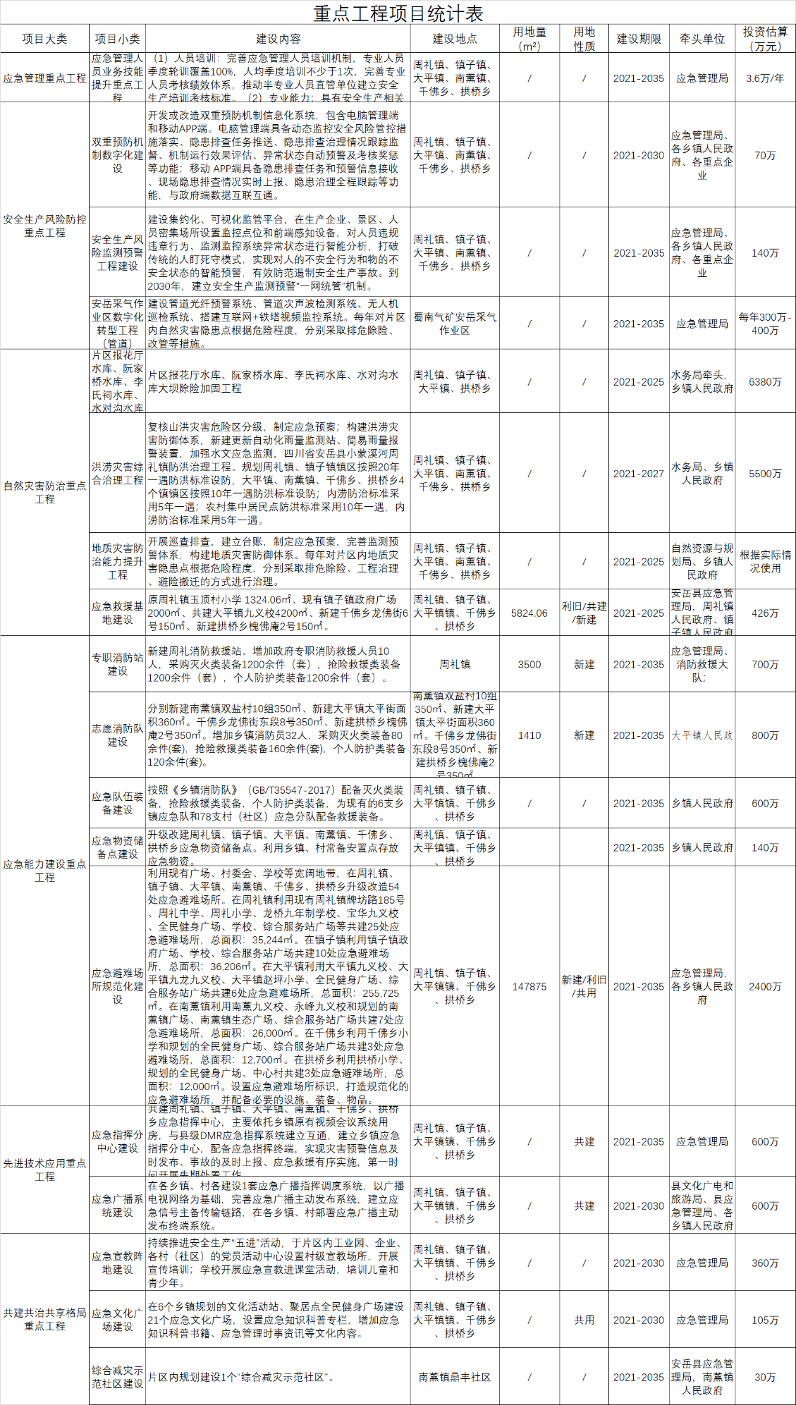
（六）片区重点工程项目统计表

附图

（一）片区安全生产风险分布图
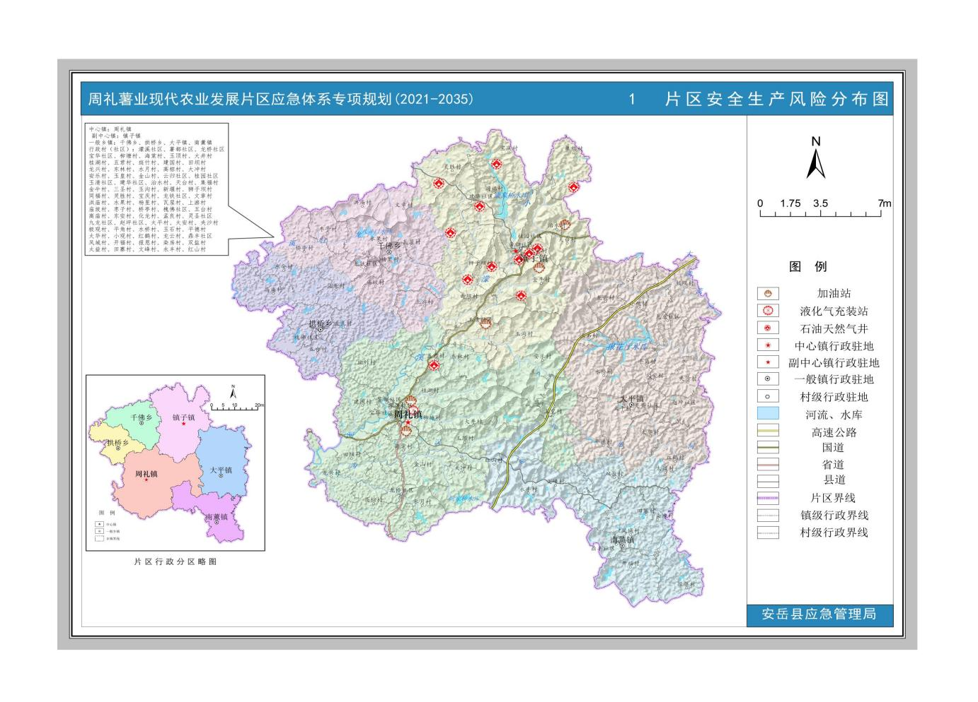

（二）片区自然灾害风险分布图
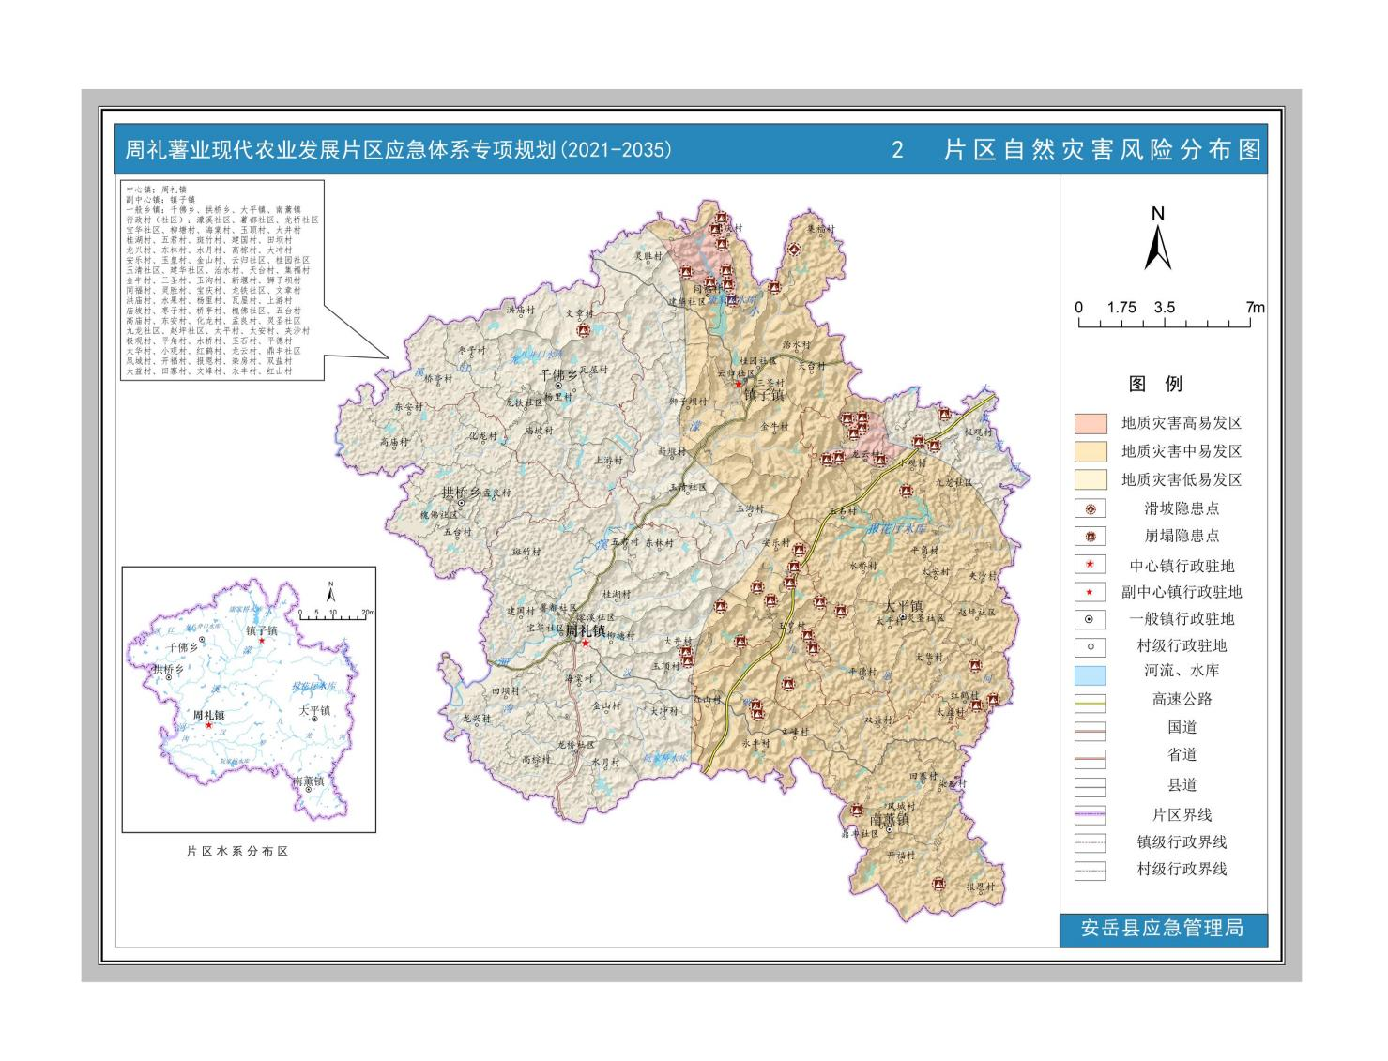

（三）片区主要防抗救设施现状分布图
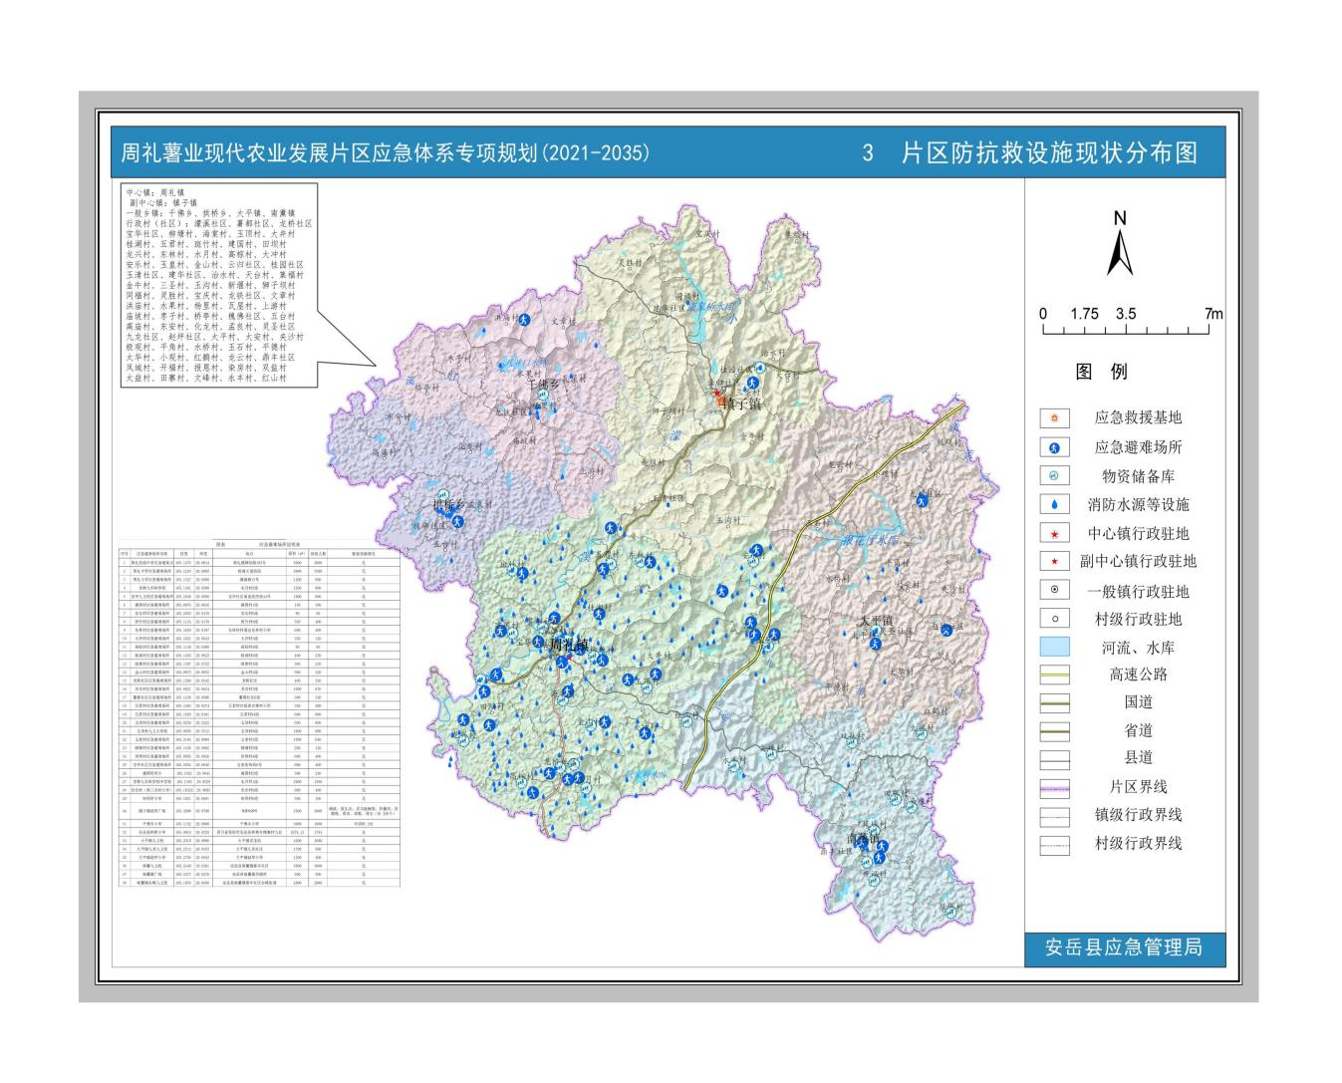

（四）片区主要防抗救设施规划图
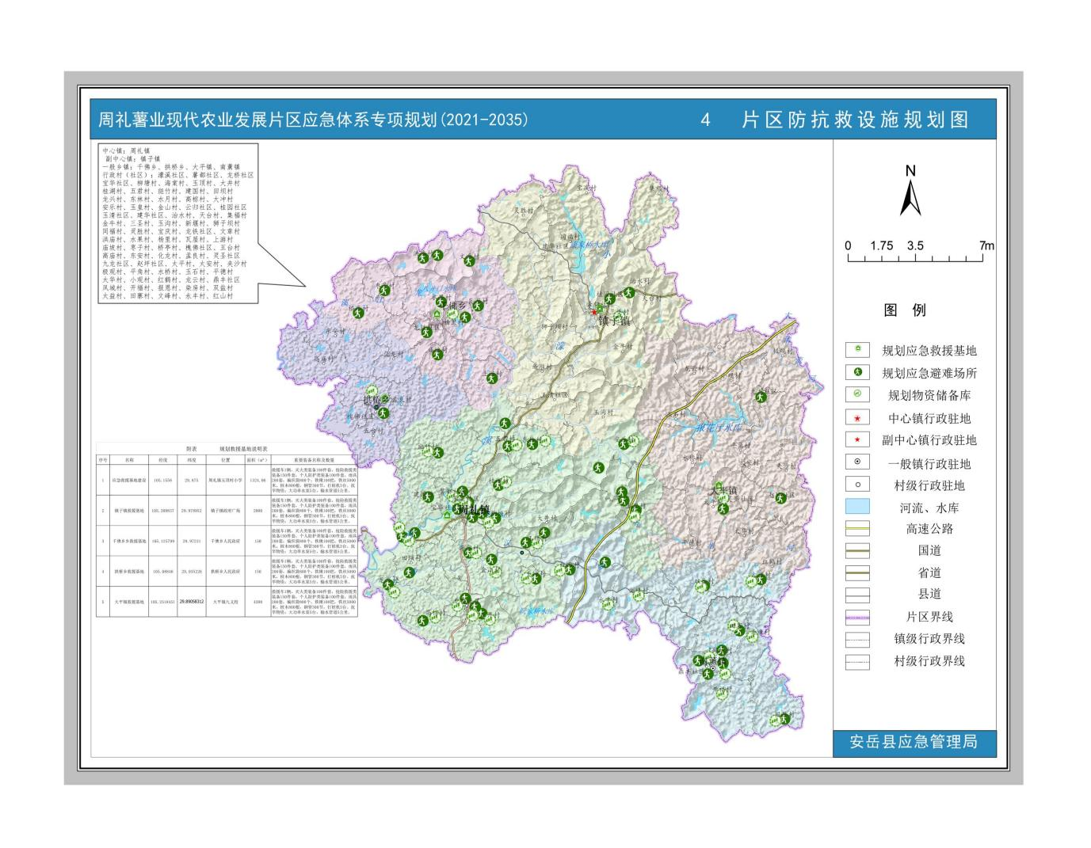

（五）片区防灾减灾救灾能力现状分布图
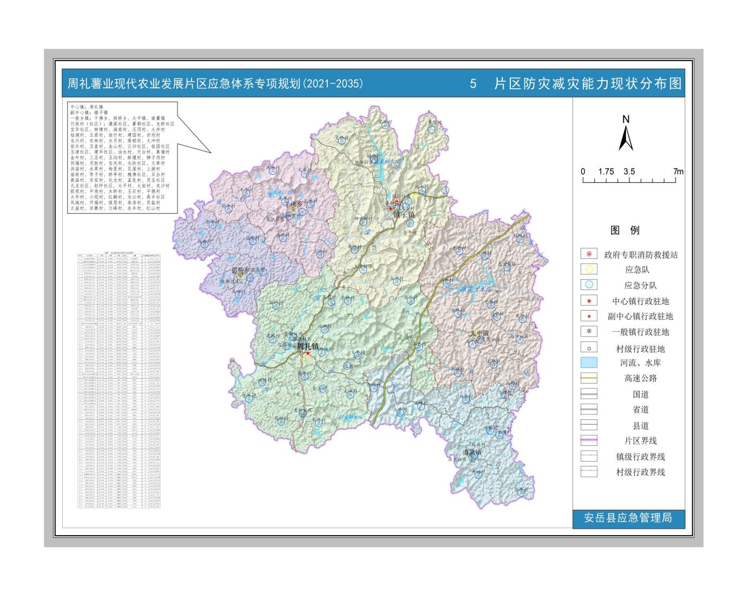

（六）片区防灾减灾救灾能力规划图
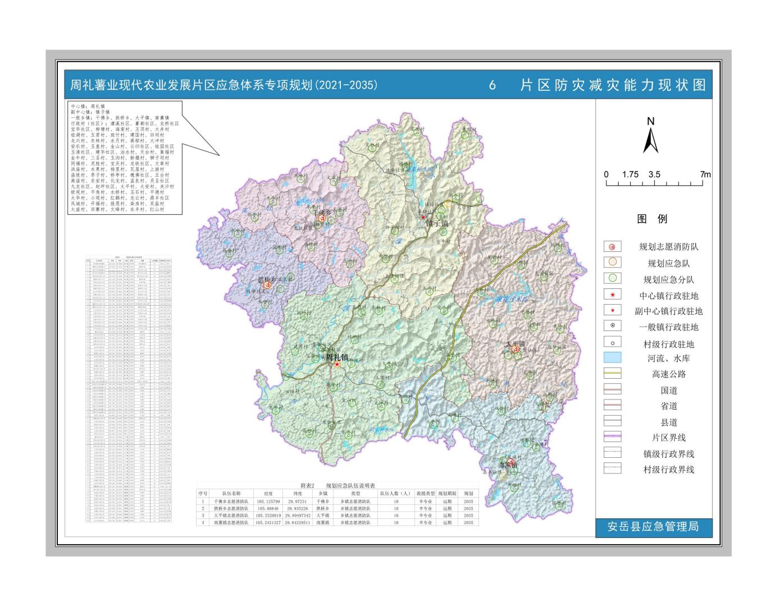

（七）片区灾害事故防范工程规划图
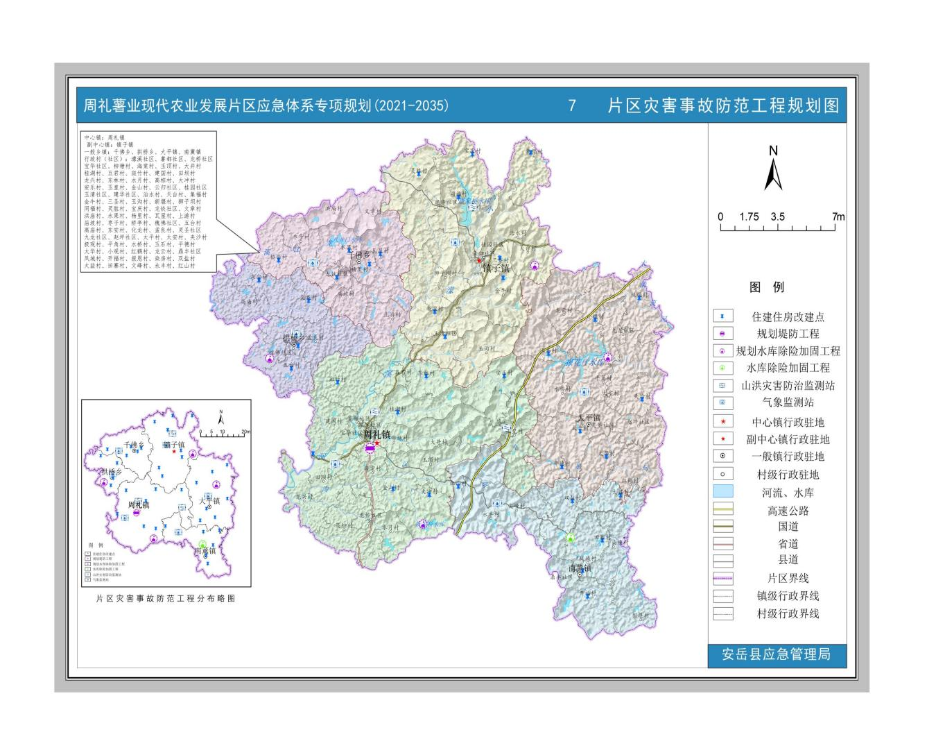

（八）片区应急管理信息工程规划图
